|  |  |  |
| --- | --- | --- |
| Image4 | **UNIVERSITATEA TRANSILVANIA DIN BRAŞOV**  **Departamentul Autovehicule și Transporturi** |  |

**PROIECT DE AN LA DISCIPLINA**

**Proiectarea Roboților**

**Autor: Student Stoica Alexandru Mihail**

**Programul de studii: Robotică**

**Grupa 4LF801**

**Coordonatori: Prof. univ. dr. ing. Gheorghe MOGAN**

**2023**

|  |  |  |
| --- | --- | --- |
|  | **UNIVERSITATEA TRANSILVANIA DIN BRAŞOV**  **FACULTATEA DE INGINERIE MECANICĂ** |  |

**PROIECT DE AN LA DISCIPLINA**

**Proiectarea Roboților**

**Autor: Student Stoica Alexandru Mihail**

**Grupa 4LF801**

**Coordonatori ştiinţifici: Prof. univ. dr. ing. Gheorghe MOGAN**

**2023**

CUPRINS

Introducere 4

A. MEMORIUL TEHNIC (MT) 5

1. Tematica şi schema structural-constructivă 11

1.1. Tematica şi specificaţii de proiectare 12

1.2. Schema structural-constructivă 19

2. Determinarea parametrilor de încărcare a modulului II 20

2.1. Modelarea în CATIA a sarcinii (model 3D) 22

2.2. Determinarea parametrilor statici și dinamici ai sarcinii 25

2.3. Determinarea parametrilor de încărcare a modulului II 27

3. Calculul și proiectarea modulului II 28

3.1. Calculul și proiectarea transmisiei mecanice a modulului II 29

3.2. Calculul și proiectarea lagărului modulului II 30

3.3. Alegerea servomotorului și traductorului modulului II 31

3.4. Proiectarea Elementului de legătură 35

3.5. Modelul 3D în CATIA al modulului II și a EL 38

4. Calculul și proiectarea modulului I 51

4.1. Calculul și proiectarea transmisiei mecanice a modulului I 52

4.2. Calculul și proiectarea lagărului modulului I 53

4.3. Alegerea servomotorului și traductorului modulului I 59

4.4. Modelul 3D în CATIA al modulului II 63

4. Model 3D în CATIA al produsului 68

5. Desenul de ansamblu în CATIA al produsului 69

B. ANEXE (aplicații CATIA)

1. Modelul 3D al produsului (în CATIA)
2. Desenul de ansamblu al produsului (în CATIA)
3. Desenul de execuţie a Elementului de Legătură
4. Desenul de execuţie a carcasei modulului de Rotație

# INTRODUCERE

Scopul proiectului de an la disciplina *Proiectarea roboților* este să dezvolte abilităţile practice ale studenţilor de proiectare şi sintetizare a cunoştinţelor de mecanică, rezistenţa materialelor, tehnologia materialelor şi reprezentare grafică în decursul anilor I şi II, precum şi modul în care aceştia pot rezolva în mod independent o lucrare de proiectare, pe baza algoritmilor, metodelor specifice şi programelor din domeniu.

Proiectarea robotilor reprezintă o disciplină fascinantă și în continuă evoluție, îmbinând aspecte inginerești, tehnologice și creativitate pentru a dezvolta sisteme mecanice avansate. În cadrul acestui proiect, am abordat provocarea de a proiecta și construi un manipulator robotic cu 2 grade de libertate, combinând atât rotația, cât și translația pentru a obține un spectru divers de mișcări și aplicații.

Un manipulator cu două grade de libertate reprezintă o soluție ingenioasă și versatilă pentru diverse sarcini, de la prelucrarea materialelor până la asamblarea componentelor în linii de producție. Proiectul nostru s-a concentrat pe integrarea eficientă a mișcărilor de rotație și translație într-o structură robustă și ușor de controlat.

Structura manipulatorului a fost proiectată cu atenție pentru a asigura stabilitatea și precizia în timpul operațiunilor, iar selecția materialelor și a actuatorilor a fost optimizată pentru a atinge performanțe ridicate. Integrarea tehnologiilor moderne de senzori și sisteme de control a fost esențială pentru a oferi manipulatorului capacitatea de a interacționa cu mediul înconjurător și de a adapta mișcările în funcție de cerințele specificului aplicației.

Pe parcursul acestui proiect, vom explora detaliile tehnice ale structurii, kinematicii și alegerea componentelor cheie pentru a realiza un manipulator cu performanțe superioare. Astfel, vom descoperi cum această inovație în domeniul roboticilor poate contribui semnificativ la îmbunătățirea eficienței și preciziei într-o varietate de aplicații industriale și științifice.

Autorul, Stoica Alexandru Mihail

MEMORIUL TEHNIC

# TEMATICA ŞI SCHEMA STRUCTURALĂ FUNCȚIONALĂ

* 1. TEMATICA ŞI SPECIFICAŢII DE PROIECTARE

**Aspecte generale**

Să se proiecteze structura constructivă a sistemului mecanic bimobil (cu două module independente) al unui produs mecatronic cu schema bloc prezentata în fig. 1, utilizat în scopul deplasării controlate, cu precizie impusă, a unei sarcini utile, într-un mediu de lucru impus. Deplasarea în spațiul de lucru a sarcinii utile se realizează prin combinarea a două mișcări (de translație și de rotație) realizate de cele două module independente.

Semnificația notațiilor: B- modul de bază; MI, MII - module generatoare de putere mecanică; E – modulul efector cu prehensor și corpul (sarcina) de manipulat, C; E0 – ieșire B; I1- intrare MI; E1 – ieșire MI; I2- intrare MII; E2 – ieșire MII; I3- intrare E; E3 – ieșire E, SL – spațiul de lucru.

Produsul de proiectat este specializat pentru a efectua deplasarea controlată precisă a efectorului E (cu prehensor, dispozitiv de prindere) împreună cu o sarcină utilă (piesa, sculă, palpator), materializată de corpul C, în scopul realizării de operații de manipulare, tehnologice sau de inspecție.

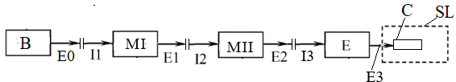

***Fig. 1*** *Schema bloc*

**Date de proiectare**

Pentru obținerea unor produse mecatronice modulare care se pot configura pentru mai multe situații posibile în practică se dau următoarele date:

**A.** Pozițiile intrărilor și ieșirilor (I1, I2, I3, E0, E1, E2, E3): orizontală (H) sau verticală (V).

**B.** Tipul modulului generator de putere mecanică (MI, MII): de Translație sau de Rotație (R).

**C.** Performanțe impuse pentru modulul de rotație (R): cursa ϕ[grade], viteza unghiulară maximă, ω [grade/s]; accelerația unghiulară maximă, ɛ [grade/s2].

**D.** Performanțe impuse pentru modulul de translație (T): cursa l [mm]; viteza maximă v [mm/s], accelerația maximă, a [mm/s2].

**E.** Tipul și materialul corpului (sarcinii) de manipulat (C):

**a.** paralelipiped cu baza pătrat cu latura L [mm] și înălțimea H[mm];

**b.** cilindru cu raza R [mm], înălțimea H [mm];

**F.** Precizia de poziționare e [mm] = ± 0,05 , de repetabilitate r [mm] = 0,05.

**G.** Durata de funcționare D [ore] = 10000 ore

**H.** Caracteristici de mediu:

- domeniul temperaturilor de lucru T [°C] = [-30,90]

- altitudinea maximă, h = max 1200 [m],

- funcționarea în mediu cu impurități: praf, nisip, mediu coroziv, umezeală etc.

**Specificații suplimentare de proiectare**

* se vor alege și monta traductoare pentru generarea semnalului de feedback;
* funcționare cu zgomot scăzut;
* greutate micșorată;
* limitatoare reglabile la final de curse;
* limitare de moment (motor cu limitare de sarcină, cu protecție termică);
* fără jocuri axiale/unghiulare la schimbarea sensului;
* costuri scăzute;
* randamente ridicate (mai mari ca 0,9).

1.2 SCHEMA STRUCTURALĂ FUNCȚIONALĂ ȘI VALORI DATE DE PROIECTARE

Scheme structurale componente și orientări (H – orizontal; V – vertical):

Baza (B)

|  |  |
| --- | --- |
|  |  |
| H | V |

Cupla de Translație (T)

|  |  |
| --- | --- |
|  |  |
| HH | HV |
|  |  |
| VH | VV |

Cupla de Rotație (R)

|  |  |
| --- | --- |
|  |  |
| HH | HV |
|  |  |
| VH | VV |

Efector E: (Prehensor (P) și corp de manipulat (C)

|  |  |
| --- | --- |
|  |  |
| H | V |

Valori date de proiectare (conform grupelor de mai sus):

**A.**

|  |  |  |  |  |  |  |  |
| --- | --- | --- | --- | --- | --- | --- | --- |
| Nr. crt. | E0 | I1 | E1 | I2 | E2 | I3 | E3 |
| 21 | H | V | H | V | V | V | H |

**B., C., D.**

|  |  |  |  |  |  |  |  |
| --- | --- | --- | --- | --- | --- | --- | --- |
| Nr. crt. | Succesiunea moduleor  MI-MII | Valori caracteristici modul de translație (T) | | | Valori caracteristici modul de  rotație (R) | | |
| l [mm] | v [mm/s] | a [mm/s2] | φ [grade] | ω [grade/s] | ε [grade/s2] |
| 21 | R-T | 270 | 170 | 65 | 280 | 80 | 80 |

**E.**

|  |  |  |  |  |
| --- | --- | --- | --- | --- |
| Nr. crt | Forma corpului | Dimensiuni | |  |
| L/R [mm] | H [mm] | Material |
| 21 | Cilindru | 175 | 265 | Plastic |

Structura funcționala :

H-VH-VV-VH

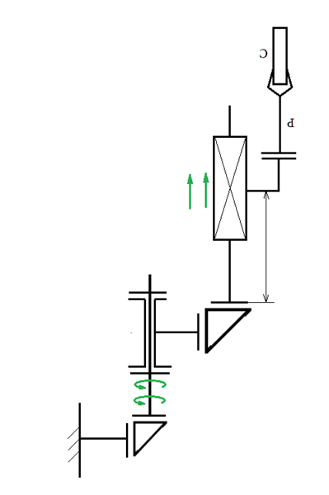

*Fig.1 reprezentarea structurii robotului nostru*

1. REALIZAREA ELEMENTULUI MANIPULANT

|  |  |  |  |  |
| --- | --- | --- | --- | --- |
| Nr. crt | Forma corpului | Dimensiuni | |  |
| L/R [mm] | H [mm] | Material |
| 21 | Cilindru | 175 | 265 | Plastic |

Corpul manipulat a fost realizat după datele primite în conformitate cu mărimile aferente ale acestuia și cu materialul din care este realizat.

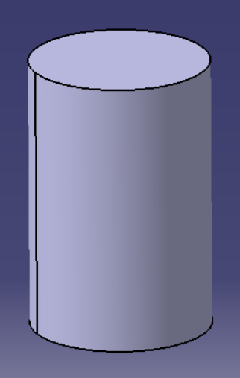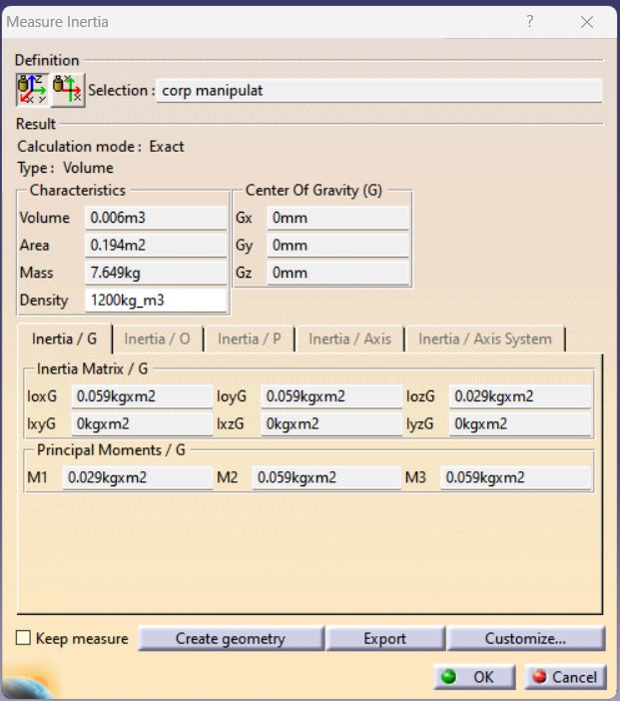

*Fig.2 reprezentarea 3D a obiectului manipulat cu specificațiile acestuia*

1. ALEGEREA PREHENSORULUI

Pentru a putea alege prehensorul manipulatorului trebuie să calculăm forța de apăsare pentru a susține elementul manipulat într-o poziție fixată pe durata mișcării.

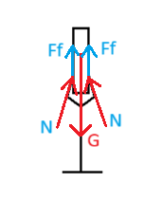

*Fig.3 Schema calculului forțelor de apăsare*

Avem urmatoarea schemă unde:

* Ff – forța de frecare
* N – forța de apăsare
* G – forța de greutate

Pentru ca prehensorul nostru să țina corpul manipulat într-o poziție fixă pe durata mișcării, trebuie ca forța de apăsare să respecte urmatoarea relație:

$$N> \frac{G}{n∙μ}$$

( 1 )

Unde *n* reprezină numărul de degete ale prehensorului.

Deoarece corpul nostru pe care trebuie să il manipulăm este cilindric pentru o bună prindere și fixare avem nevoie de un prehensor care să prinda obiectul nostru în 3 puncte ceea ce înseamna că avem nevoie de un prehensor cu 3 degete de prindere.

Iar $μ$ este coeficientul de frecare.

După ce am analizat aceste aspecte constructive pe care trebuie să le aibe prehensorul nostru putem trece mai departe la calculul forței de apăsare.

Primul pas este cel de a calcula greutatea corpului:

$$G=m∙g$$

( 2 )

$$G=7,649∙9,81$$

$$G=75,03669$$

$$G≈75,037 N$$

Numarul de degete am stabilit că este 3.

Frecarea se realizează între corpul maipulat și degetele prehensorului, deoarece corpul manipulat este din plastic iar degetele prehensorului sunt realizate din aluminiu rezultă că $μ=0,2$

Putem calcula forța de apăsare

$$N>\frac{75,037}{3∙0,2}$$

$$N>125,062$$

Există mai multe forțe pe care trebuie să le luam în vedere, dar pentru a simplifica calculul și pentru a introduce totuși acesteste forțe în calculul nostru o să îmulțim valoarea finală cu 1,5.

Rezultă că valoarea finală a forței de apăsare trebuie să fie mai mare decat 187,593 N.

Trebuie să alegem un prehensor care este capabil să realizeaze o forța de apăsare mai mare de 187,593 N și care poate prinde între degetele acestuia corpul maipulat cu diametrul de 175 mm.

În urma analizei se vor alege:

* tipul prehensorului: cu acționare pneumatică sau hidraulică,cu trei degete;
* caracteristicile prehensorului: cursa (corletat cu dimensiunile corpului de manipulat);gabaritul, masa, poziția centrului de masă etc.

În urma analizei constructive a robotuli și a analizei corpului maipulat s-a ales un prehensor pneumatic cu 3 degete de la firma SCHUNK

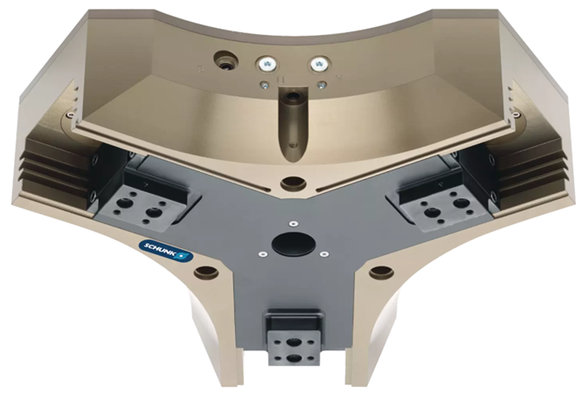

*Fig.4 Reprezentare prehensor*

Pentru a se mula pe necesitățile noastre a fost ales prehensorul PZH-plus 50 care îndeplinește perfect cerințelele noastre. Producatorul ne pune la dispoziție urmatoarele date despre prehensorul nostru:

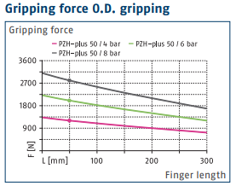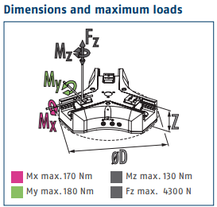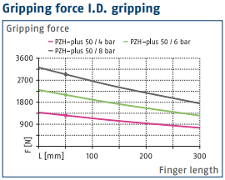

*Fig.5 Reprezentare forțe și momente ce apar asupra prehensorului*

Deoarece prehensorul nostru realizează prinderea obiectului pe exteriorul acestuia ne interesează doar primul grafic care reprezintă forța de prindere în concordanță cu lungimea degetelor.

Avem și următoarele date tehnice despre prehensorul ales:

|  |  |  |
| --- | --- | --- |
| **Descriere** | **PZH-plus 50** | **Unitati de masura** |
| ID | 0305380 | 0305380 |
| Stroke per jaw | 50 | [mm] |
| Closing/opening force | 2000/2100 | [N] |
| Weight | 12.5 | [kg] |
| Recommended workpiece weight | 10 | [kg] |
| Fluid consumption double stroke | 580 | [cm³] |
| Min./nom./max. operating pressure | 2/6/8 | [bar] |
| Min./max. air purge pressure | 0.5/1 | [bar] |
| Closing/opening time | 0.55/0.45 | [s] |
| Max. permissible finger length | 300 | [mm] |
| Max. permissible weight per finger | 5 | [kg] |
| IP protection class | 40 |  |
| Min./max. ambient temperature | 5/90 | [°C] |
| Repeat accuracy | 0.05 | [mm] |
| Dimensions Ø D x Z | 360.2 x 95.9 | [mm] |
| Repeat accuracy | 0.05 | [mm] |
| Diameter D | 360.2 | [mm] |
| Height Z | 95.9 | [mm] |
| Moment Mx max. | 170 | [Nm] |
| Moment My max. | 180 | [Nm] |
| Moment Mz max. | 130 | [Nm] |
| Max. axial force Fz max. | 4300 | [N] |

Producatorul ne pune la dispozitie și modeul CAD al acestuia:

|  |  |
| --- | --- |
| Modelul 3D al prehensorului ales | |
|  |  |

*Fig.6 Modelul 3D al prehensorului fara bacuri*

Degetele acestuia au fost proiectate luându-se în calcul lungimea obiectului manipulat și materialul din care trebuiesc realizate pentru a rezista forțelor la care sunt supuse. Așadar au fost alese lungimea de 135 mm și aliajul de aluminiu 6061 cu următoarele proprietăți:

|  |  |  |
| --- | --- | --- |
| Modul elastic | 6.9e+10 | N/m^2 |
| Coeficientul lui Poisson | 0.33 | N/A |
| Modulul de forfecare | 2.6e+10 | N/m^2 |
| Densitatea masei | 2700 | kg/m^3 |
| Rezistență la tracțiune | 124084000 | N/m^2 |
| Rezistenta la compresiune |  | N/m^2 |
| Puterea de curgere | 55148500 | N/m^2 |
| Coeficientul de dilatare termică | 2.4e-05 | /K |
| Conductivitate termică | 170 | W/(m·K) |
| Căldura specifică | 1300 | J/(kg·K) |
| Raport de amortizare a materialului |  | N/A |

Având aceste date am realizat modelul 3D al degetelor prehensorului:

|  |  |
| --- | --- |
| Modelul 3D al degetelor | |
|  |  |

*Fig.7 Modelul 3D bacurilor de prindere*

Detalii tehnice care ne interesează despre degetele prehenosrului

* Masă = 0.60 kg

Centrul de masă: ( mm )

X = 0,00, Y = 164,63, Z = -150,52

În urma asamblării modelului 3D al prehensorului și modelul 3D al celor 3 degete am ajuns la produsul final reprezentat mai jos:

|  |  |
| --- | --- |
| Modelul 3D complet al prehensorului | |
|  |  |

*Fig.8 Modelul 3D al prehensorului cu bacuri de prindere*

Avem următoarele detalii tehnice ce ne interesează despre întregul ansamblu:

* Masă = 14,30 kilograms

Centrul de masă: ( mm )

X = 0,09, Y = 73,51, Z = -0,15

1. ALGORITMUL PRINCIPAL DE PROIECTARE

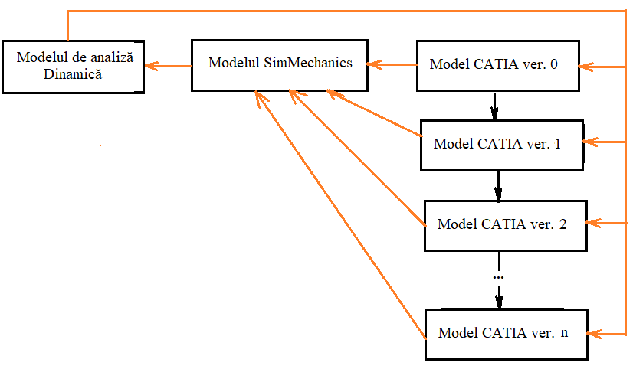

4.1 ELABORARE MODEL CATIA ver.0

**Modele parturi pentru Model CATIA vers.0**

Model pentru elementul Bază (B) Model pentru partul element de legătură la 900

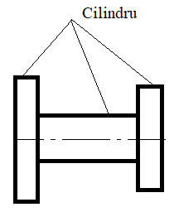 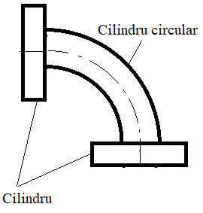

Modele pentru parturile cuplei de Translație (T)

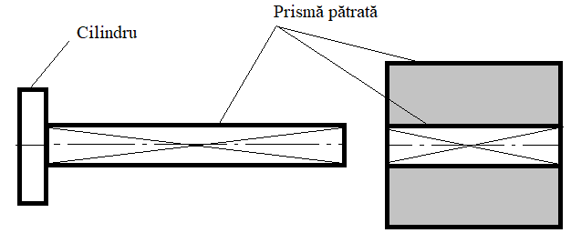

Modele pentru parturile cuplei de Rotație (R)

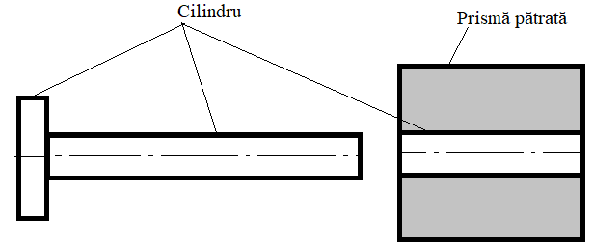

Model pentru partul Prehensorului (P) Model pentru partul Corpului de manipulat (C)

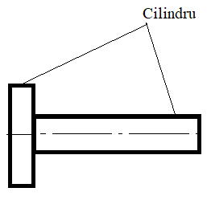

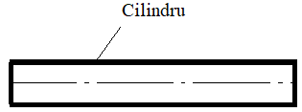

**Exemple de Model CATIA ver.0 asociat unor scheme structurale:**

Pentru varianta H-HH-HH-VV



*Fig.9 Schema structural-funcțională a structurii manipulatorului*

rezultă:

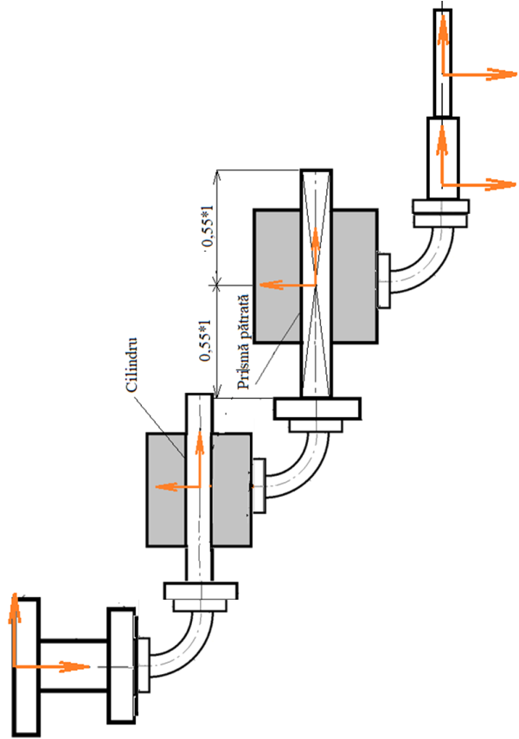

*Fig.10 Schema structural-funcțională a structurii manipulatorului a versiunii 0*

În urma schițelor au fost realizate următoarele componente:

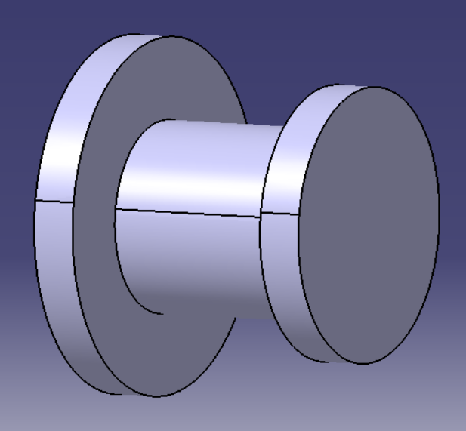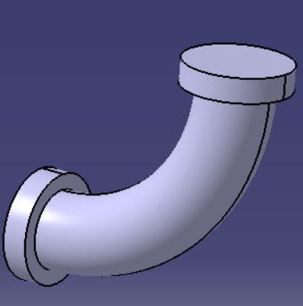

*Fig.11 Baza manipulatorului și elementul de legatura al manipulatorului ver. 0*

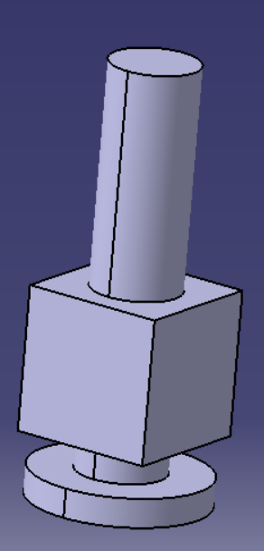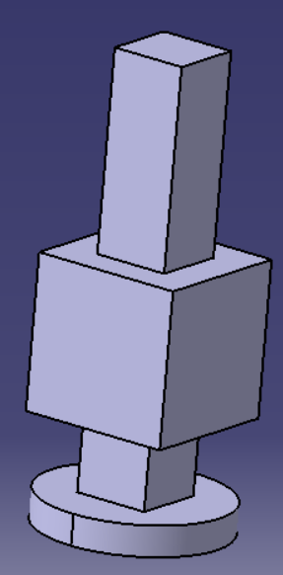

*Fig.12 Cuplele de rotație respectiv translație ale manipulatorului ver. 0*

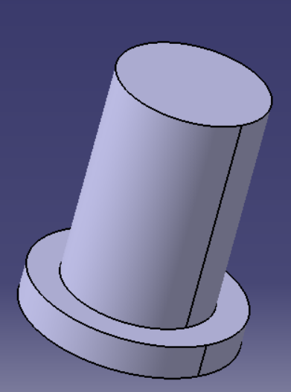

*Fig.13 Modelul prehensorului manipulatorului ver. 0*

Asamblând toate aceste componente putem realiza schema structurală 3D a versiunii 0 în programul Catia pentru a avea o imagine de ansamblu asupra manipulatorului nostru.

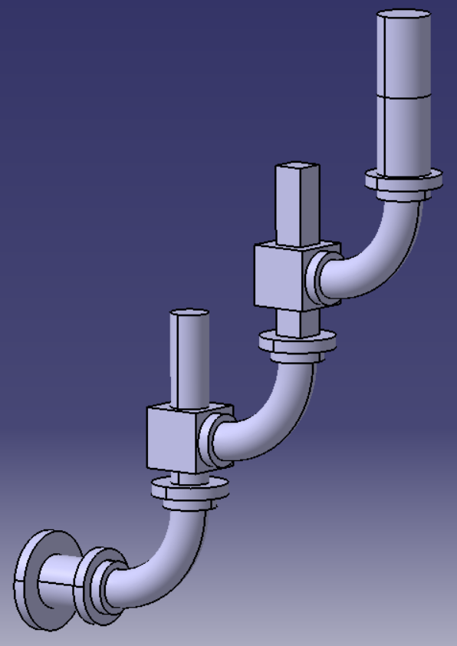

*Fig.14 Structura manipulatorului ver. 0*

Materialul ales pentru toate componentele manipulatorului a fost aluminiul

4.2 ELABORAREA MODELULUI SimMechanics

Pentru implementarea manipulatorului în programul SimMechanics am cosntruit urmatoarea schema block în care sunt reprezentate elementele manipulatorului și cele două cuple de rotație respectiv de translație.

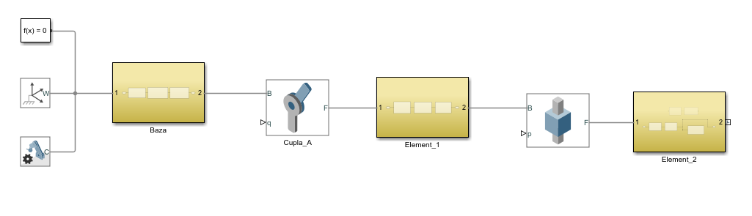 *Fig.14 Schema block a structurii manipulatorului ver. 0*

Rezultatul acestei scheme block este reprezentat mai jos:

|  |  |
| --- | --- |
| Modelul manipulatorului în SimMechanics | |
|  |  |

*Fig.15 Reprezentarea structurii manipulatorului în Simulink ver. 0*

Având această schemă block de bază putem controla manipulatorul nostru în diferite moduri dupa placul nostru însa pentru a realiza aceste mișcări trebuie să realizam o analiză dinamică a acestuia pentru a vedea comportamentul acestuia în mișcare.

4.3 ELABORAREA MODELULUI DE ANALIZĂ DINAMICĂ

După calculul realizat asupra modelului robotului am extras următoarele momente calculate după formula:

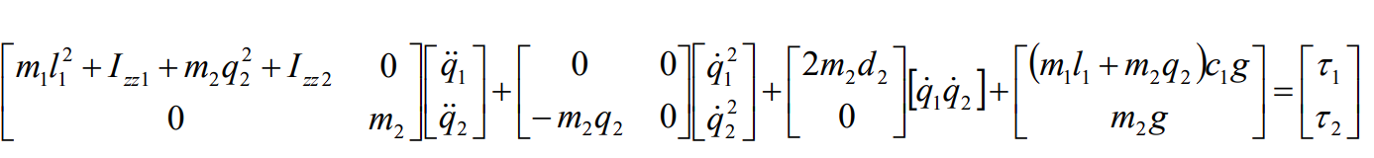

( 3 )

După realizarea analizei dinamice trebuie să realizăm controlul manipulatorului, acest lucru este posibil cu realizarea traiectoriei cu ajutorul polinomului de gradul 3 pentru reprezentarea poziției, vitzei și accelerației în timpul mișcării robotului.

Avem urmaotarele funcții:

$q(t)=a_{0}+a_{1}t^{ }+a_{2}t^{2}+a_{3}t^{3}$***(Poziția)***

( 4 )

$\dot{q}(t)=a_{1}+{2a}_{2}t+{3a}_{3}t^{2}$***(Viteza)***

( 5 )

$\ddot{q}(t)=2a_{2}+{6a}_{3}t^{ }$***(Accelerația)***

( 6 )

Funcția de poziție (în variabila timp), pe care dacă o derivăm ne conduce la funcția vitezei (tot în variabila timp), iar în final la cea de accelerație (tot în variabila timp), Funcțiile pot fi discretizate obținând vectori de poziție, viteză și accelerație.

Avem în vedere urmatoarele afirmații: $q\left(0\right)=q_{i}$, $q\left(T\right)=q_{f}$, $\dot{q}\left(0\right)=0$, $\ddot{q}\left(T\right)=0$

Controlul se face în spațiul articular.

$q\left(0\right)=a_{0}=q_{i}$

( 7 )

$q\left(T\right)=a_{0}+a_{1}T^{ }+a_{2}T^{2}+a_{3}T^{3}=q_{f}$

( 8 )

$\dot{q}\left(0\right)=a_{1}=0$

( 9 )

$\ddot{q}\left(T\right)=a_{1}+{2a}_{2}T+{3a}_{3}T^{2}=0$

( 10 )

Putem să le scriem sub forma următoare:

$\left[\begin{matrix}q_{i} \\ \begin{matrix}q_{f} \\ 0 \\ 0\end{matrix}\end{matrix}\right]=\left[\begin{matrix}\begin{matrix}1 & 0 & 0 \\ 1 & T & T^{2} \\ 0 & 1 & 0\end{matrix} & \begin{matrix}0 \\ T^{3} \\ 0\end{matrix} \\ \begin{matrix}0 & 1 & 2T\end{matrix} & {3T}^{2}\end{matrix}\right]\left[\begin{matrix}a_{0} \\ a_{1} \\ \begin{matrix}a_{2} \\ a_{3}\end{matrix}\end{matrix}\right]$

( 11 )

Avem nevoie sa aflăm coeficienții $a_{0},a_{1},a_{2},a_{3}$, din relația de mai sus reiese că:

$\left[\begin{matrix}a_{0} \\ a_{1} \\ \begin{matrix}a_{2} \\ a_{3}\end{matrix}\end{matrix}\right]={\left[\begin{matrix}\begin{matrix}1 & 0 & 0 \\ 1 & T & T^{2} \\ 0 & 1 & 0\end{matrix} & \begin{matrix}0 \\ T^{3} \\ 0\end{matrix} \\ \begin{matrix}0 & 1 & 2T\end{matrix} & {3T}^{2}\end{matrix}\right]}^{-1}\left[\begin{matrix}q_{i} \\ \begin{matrix}q_{f} \\ 0 \\ 0\end{matrix}\end{matrix}\right]→$ $\left[\begin{matrix}a_{0} \\ a_{1} \\ \begin{matrix}a_{2} \\ a_{3}\end{matrix}\end{matrix}\right]=\left[\begin{matrix}\begin{matrix}1 & 0 & 0 \\ 0 & 0 & 1 \\ -\frac{3}{T^{2}} & \frac{3}{T^{2}} & -\frac{2}{T}\end{matrix} & \begin{matrix}0 \\ 0 \\ -\frac{1}{T}\end{matrix} \\ \begin{matrix}\frac{2}{T^{3}} & -\frac{2}{T^{3}} & \frac{1}{T^{2}}\end{matrix} & \frac{1}{T^{2}}\end{matrix}\right]\left[\begin{matrix}q_{i} \\ \begin{matrix}q_{f} \\ 0 \\ 0\end{matrix}\end{matrix}\right]$

( 12 )

Avem ecuația de sus care ne aduce la următorul set de ecuații:

$\left\{\begin{matrix}\begin{matrix}a_{0} & \begin{matrix}= & q_{i}\end{matrix}\end{matrix} \\ \begin{matrix}a_{1} & \begin{matrix}= & 0\end{matrix}\end{matrix} \\ \begin{matrix}\begin{matrix}a_{2} & \begin{matrix}= & 3\frac{(q_{f}-q_{i})}{T^{2}}\end{matrix}\end{matrix} \\ \begin{matrix}a_{3} & \begin{matrix}= & -2\frac{(q_{f}-q_{i})}{T^{3}}\end{matrix}\end{matrix}\end{matrix}\end{matrix}\right.$

( 13 )

Înlocuim coeficienții in ecuațiile polinomiale

$q(t)=q_{i}+0∙t^{ }+3\frac{(q_{f}-q_{i})}{T^{2}}t^{2}+-2\frac{(q_{f}-q_{i})}{T^{3}}t^{3}$***(Poziția)***

( 14 )

$\dot{q}\left(t\right)=0+2(3\frac{\left(q_{f}-q_{i}\right)}{T^{2}})t+3(-2\frac{\left(q_{f}-q_{i}\right)}{T^{3}})t^{2}$***(Viteza)***

( 15 )

$\ddot{q}(t)=2(3\frac{\left(q_{f}-q_{i}\right)}{T^{2}})+6(-2\frac{\left(q_{f}-q_{i}\right)}{T^{3}})t^{ }$***(Accelerația)***

( 16 )

|  |  |
| --- | --- |
| Mișcarea manipulatorului de la poziția 0 la poziția dorita de 270 (mm) | |
|  |  |

*Fig.16 Structura manipulatorului realizând mișcarea de translație ver. 0*

Pentru început ne interesează să studiem mițâșcarea primei cuple, in urma rezultatelor programului SimMechanics ne furnizeaza urmatoarele grafice pentru pozitie,viteza si acceleratie.

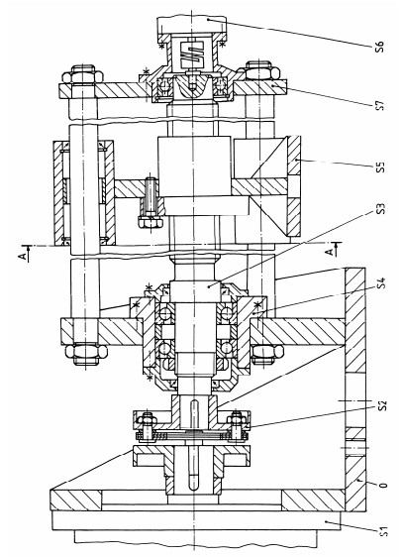

*Structura constructivă (T)*

1. PROIECTAREA MODULULULUI II (T sau R)
   1. PROIECTAREA MODULULUI II (T)

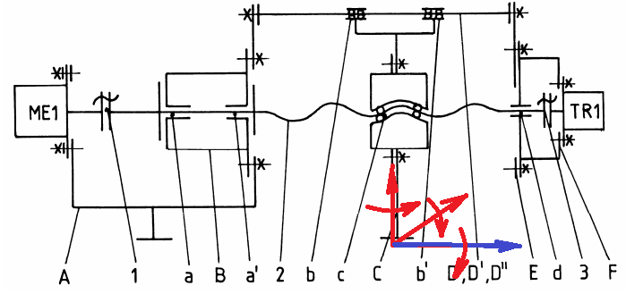

*Schema structural-constructivă (T)*

*Fig.17 Structura manipulatorului realizând mișcarea de translație ver. 0*

Schemă structural-constructivă de ansamblu. În fig. 17 se prezintă o schemă structural-constructivă, asociată cu cea structural-funcţională din fig. 9, în care se prezintă, la nivel de simboluri, principalele elemente constructive active şi pasive precum şi schemele de lăgăruire. Astfel, în această schemă se evidenţiază: cuplajele flexibile 1 şi 3, şurubul 2, lagărul principal cu rulmenţii a şi a'; lagărele de translaţie b şi b'; cupla elicoidală c; lagărul secundar d; suporţii A şi E; carcasele B şi F; coloanele D, D', D"; corpul lagăr C; motorul electric ME1; traductorul incremental de rotaţie TR1

Pentru a realiza o analiză corectă a acestei cuple avem nevoie mai întai să ne calculăm motorul,

pentru asta avemn nevoie să extragem și forța care apare în cupla de translație. Tot cu ajutorul programului SimMechanics putem vedea reprezentarea grafică în timp a acestei forțe.

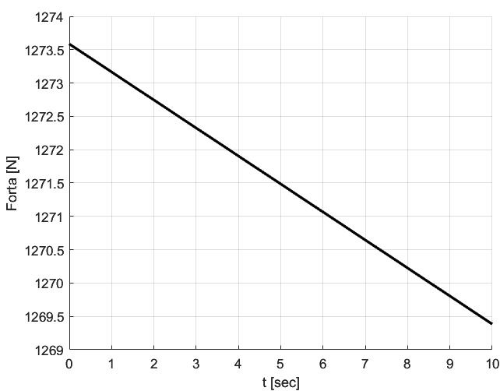

*Fig.18.1 Reprezentarea forței ce apare asupra cuplei de translație ver. 0*

Dupa analiza dinamică am extras următoarele forțe și momente ce apar asupra cuplei de translație:

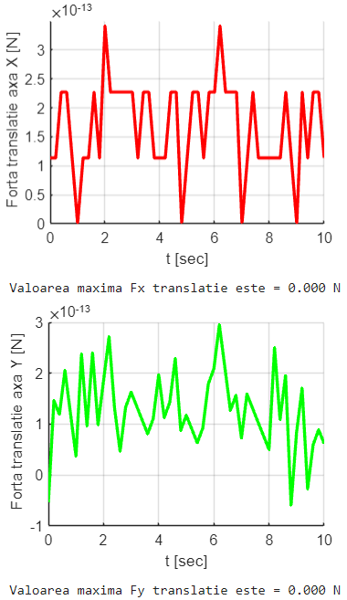 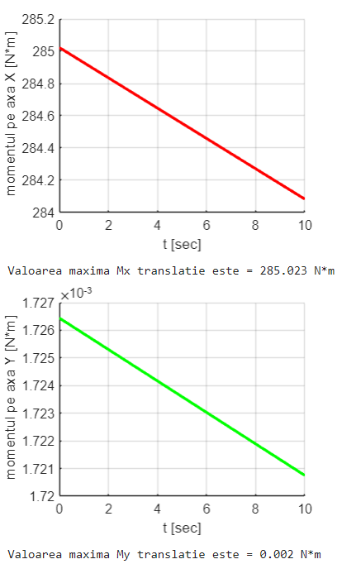

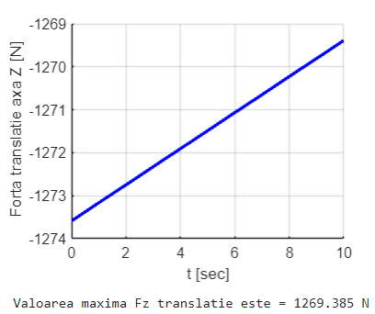 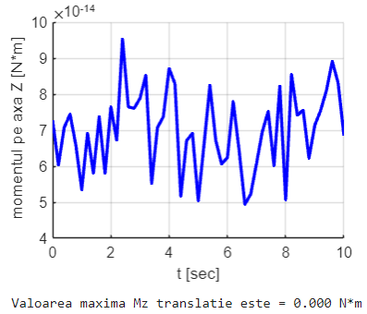

*Fig.18.2 Reprezentarea forțelor ce apar în modulul de translație*

Din graficul forței Fz putem extrage valoarea maximă a acesteia, accea fiind cea de Fe = 1269 N.

Pentru următorul pas trebuie să deducem viteza unghiulară de deplasare, acest lucru se realizează prin derivare formulei de realizarea a conversiei spațiului de lucru în poziție unghiulară, așadar:

Avem următoarea formulă pentru a converti poziția liniară în cea unghiulară:

$$l=2π\frac{s}{p}$$

( 17 )

unde $l$– este poziția unghiulară s – spațiul de lucru iar p – este pasul șurubului cu bile.

Derivând formula de mai sus ne rezultă formula pentru a converti viteza liniară în cea unghiulară:

$$ω=2π\frac{v}{p}$$

( 18 )

unde $ω$– este viteza unghiulară v – viteza liniară iar p – este pasul șurubului cu bile

Așadar rezultă: $$ω=2π\frac{v}{p}, ω=2∙π\frac{0,17 [m/s]}{0,005 [m]}, ω=213,628 rad/s$$

( 19 )

Derivând în continuare formula de mai sus ne rezultă formula pentru a converti accelerația liniară în cea unghiulară: $$ε=2π\frac{a}{p}$$

( 20 )

unde $ε$– este accelerația unghiulară a – accelerația liniară iar p – este pasul șurubului cu bile

După acești pași putem converti viteza unghiulară din rad/s în rot/min cu următoarea formulă:

$$n=30\frac{ω}{π}, n=30\frac{213,628 [rad/s]}{π}, n=2040 rot/min$$

( 21 )

Având aceste date putem trece la pasul următor acela de a calcula puterea necesară motorului, acest lucru este posibil cu ajutorul următoarei formule :

$$P_{m}=\frac{P_{out}}{η}$$

( 22 )

unde $P_{m}$– est puterea motorului , $P_{out}$– este puterea calculată iar $η$– este randamentul, acesta fiind egal cu 0,92

Pentru a trece mai departe avem nevoie să calcula puterea necesara dupa formula :

$$P_{out} = F_{e}∙v$$

( 23 )

F – forța totală(este reprezentată de totalitatea forțelor care se opun mișcării), v – viteza

Asadar avem:

$$P_{out} = 1269[N]∙0,17 [m/s] =215,73 W$$

( 24 )

Rezultă mai departe:

$$P_{m}=\frac{215,73[W]}{0,92} =234,49 W$$

( 25 )

După acest calcul avem puterea necesară motorului nostru și trebuie în continuare să calculăm momentul, după urmatoarea formulă :

$$ηM_{m}ω_{m}=F_{e}∙v$$

( 26 )

$$M_{m}=\frac{F_{e}∙v}{η∙ω}=\frac{1269 [N]∙0.17 [m/s]}{0.92∙213,628 [rad/s]}=1,10 Nm=1100 mNm$$

( 27 )

Așadar după calculele realizate am ales următorul motor din catalogul celor de la MAXON.

|  |  |
| --- | --- |
| Model 3D motor | |
|  |  |

*Fig.19 Model 3D motor*

Având următoarele specificații:

|  |  |
| --- | --- |
| VALUES AT NOMINAL VOLTAGE | |
| Nominal voltage | 30 V |
| No load speed | 2080 rpm |
| No load current | 475 mA |
| Nominal speed | 1700 rpm |
| Nominal torque (max. continuous torque) | 1260 mNm |
| Nominal current (max. continuous current) | 8.72 A |
| Stall torque | 11700 mNm |
| Stall current | 107 A |
| Max. efficiency | 87 % |
| CHARACTERISTICS | |
| Terminal resistance | 0.28 Ω |
| Terminal inductance | 0.369 mH |
| Torque constant | 136 mNm/A |
| Speed constant | 70.2 rpm/V |
| Speed / torque gradient | 0.144 rpm/mNm |
| Mechanical time constant | 7.21 ms |
| Rotor inertia | 4760 gcm² |
| THERMAL DATA | |
| Thermal resistance housing-ambient | 1.37 K/W |
| Thermal resistance winding-housing | 1.02 K/W |
| Thermal time constant winding | 31.9 s |
| Thermal time constant motor | 204 s |
| Ambient temperature | -40...+100 °C |
| Max. winding temperature | +125 °C |
| MECHANICAL DATA | |
| Bearing type | ball bearings |
| Max. speed | 5000 rpm |
| Axial play | {0} {1}, at radial load {2} {3} {4} |
|  | 0.14 mm, at radial load > 40 N |
| Max. axial load (dynamic) | 34 N |
| Max. force for press fits (static) | 440 N |
| (static, shaft supported) | 8000 N |
| Max. radial load | 130 N, 10 mm from flange |
| OTHER SPECIFICATIONS | |
| Number of pole pairs | 11 |
| Number of phases | 3 |
| Number of autoclave cycles | 0 |
| PRODUCT | |
| Weight | 964 g |

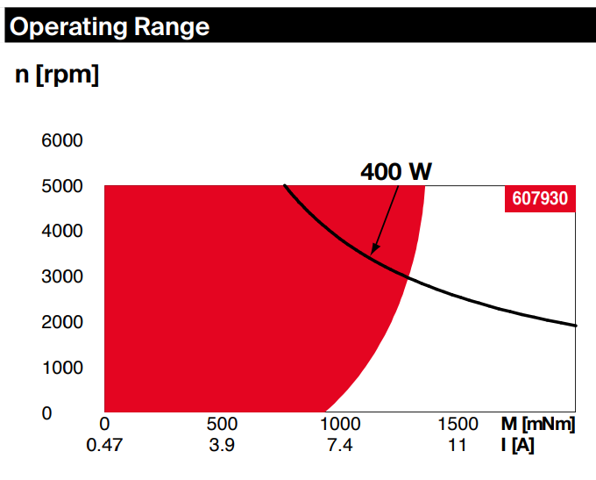

*Fig.20 Domeniu de operare al motorului*

Având toate caracteristiciile motorului putem trece mai departe la pasul de a calcula cupal elicoidală. Avem nevoie să calculăm cât de mult o să reziste cupla noastră asupra sarcinii la care este supusă. Acest lucru reiese din urmatoarea formula:

Determinarea durabilității:

$$L={\left(\frac{C}{P}\right)}^{p}[milioane de rotaţii]$$

( 28 )

unde, exponentul durabilităţii p = 3 (pentru rulmenţi cu bile) sau 10/3 (pentru rulmenţi cu role)

Determinarea duratei de funcționare:

$$Lh=\frac{L∙{10}^{6}}{n∙ 60}[ore]$$

( 29 )

Din aceste două formule am dedus formula pentru C, mai exact Cnec prezentată mai jos:

$$C_{nec}=F_{e} 3\sqrt{\frac{L_{H}∙60∙n}{{10}^{6}}}$$

( 30 )

$$n=60\frac{v}{p}, n=60\frac{0,17[m/s]}{0,005[m]}=2040 rot/min$$

( 31 )

$$C_{nec}=1269 [N] ∙ 3\sqrt{\frac{10000[h]∙60∙2040[rot/min]}{{10}^{6}}=}1269 ∙ 3\sqrt{\frac{1224000000}{1000000}}$$

( 32 )

$$=1269[N] ∙ \sqrt[3]{1224 }=13574,445 N.$$

$$C_{nec}=13474,445 N$$

Deci trebuie să alegem piulța elicoidală care să aibe capacitatea dinamică necesară mai mare decât $C_{nec}$. Din catalogul celor de la bosch am ales urmatorul model de piuliță elicoidală ce are capacitatea dinamică de C = 17200 N care este mai mare decat Cnec.

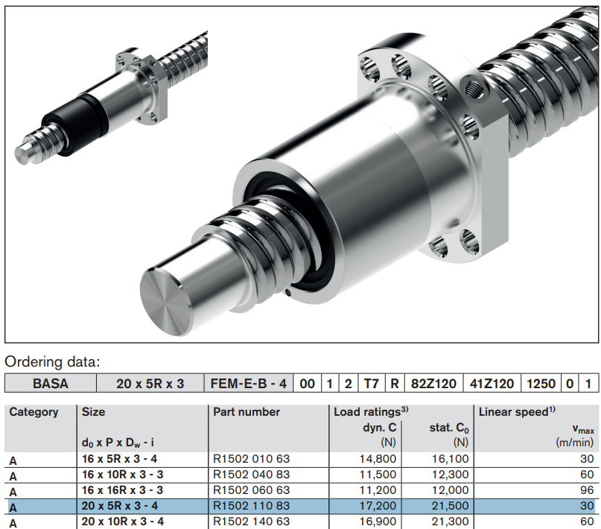

*Fig.21 Specificații piuliță elicoidală*

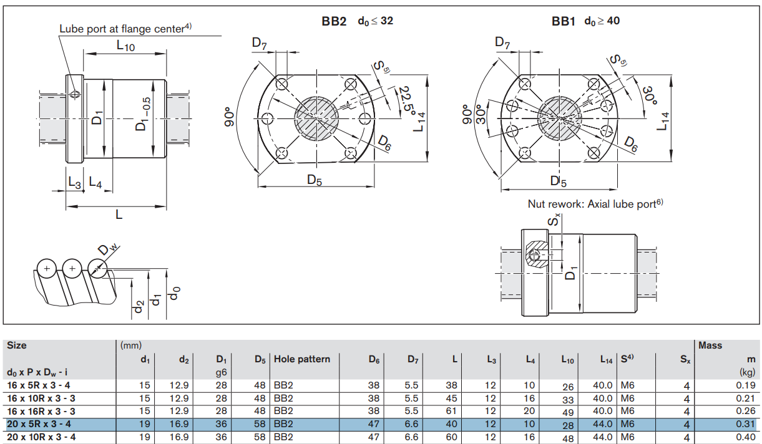

*Fig.22 Specificații piuliță elicoidală*

|  |  |
| --- | --- |
| Model 3D piulita elicoidala | |
|  |  |

*Fig.23 Model 3D piuliță elicoidală*

Având calculată piulița elicoidală putem trece la pasul următor acela de a alege forma șurubului pe care piulița va realiza mișcarea liniară, primul pas este cel de a calcula capul șurubului cel care se leagă la motor printr-un element flexibil. Putem calcula capul șurubului prin următoarea formulă :

$$d_{0}=\sqrt[3]{\frac{16∙M}{πτ}}=\sqrt[3]{\frac{16∙1269 [N]}{78.5}}=6,371 mm$$

( 33 )

Deoarece diametrul motorului este de 10 mm o sa alegem ca diametrul capului arborelui sa fie tot de 10 mm deoarece elementele flexibile sunt ma ides întalinte ca având diametru egal la ambele capete.

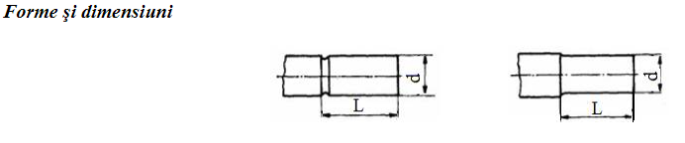

*Fig.24 Dimensiune cap arbore*

|  |  |  |  |
| --- | --- | --- | --- |
| d [mm] | | L [mm] | |
| Nominal | Toleranţa  (abateri) | Serie lungă | Serie scurtă |
| 10 |  | 23 | 20 |  |  |  |  |
|  |  |  |  |  |  |

Forma șurubului va trebui să conțina un umăr pe care se vor fixa rulmenții bidirecționali pentru a compensa forțele axiale ce apar în timpul celor două mișcări ale piuliției.

Lungimea șurubului trebuie să fie egala cu suma lungimei piuliței și lungimea deplasării dorite, ceea ce reiese că lungimea totală a filetului șurubului trebuie să fie de 310 mm.

Având toate aceste detalii putem realiza forma șurubului.

|  |
| --- |
| Model 3D surub |
|  |
|  |

*Fig.25 Dimensiune șurub cu bile*

Pentru a realiza legătura dintre șurubul nostru și motor avem nevoie de un element de legatură flexibil axial si rigid torsional, așa că pentru această aplicație am ales următorul model de cuplaj cu ambele capede de 10mm.

|  |  |
| --- | --- |
| Model 3D Element de legătura | |
|  |  |

*Fig.26 Model 3D element de legătura*

Ne vom alege și rulmenții cel bidirecțional și cel simplu în functie de diametrele celor doua capete ale șurubului.

-Rulment bidirectional:

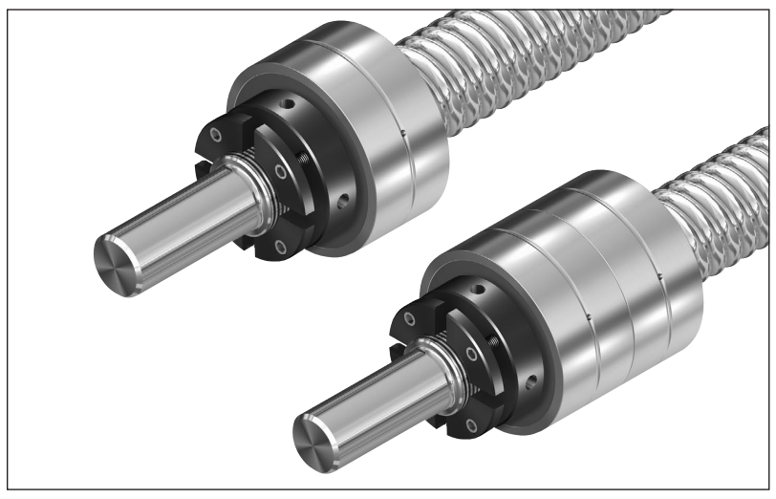

*Fig.27 Rulment bidirecțional*

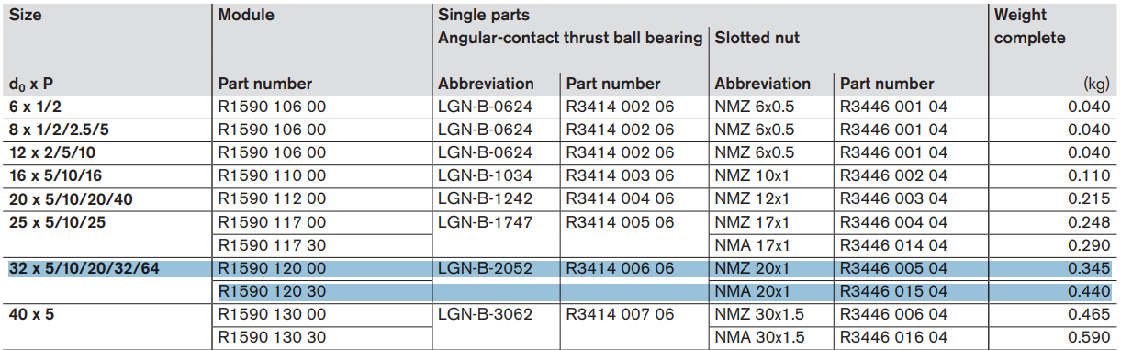

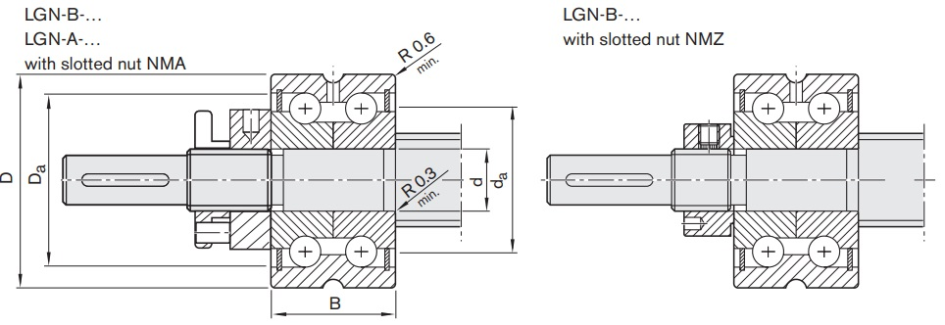

*Fig.28 Schemă rulment bidirecțional*

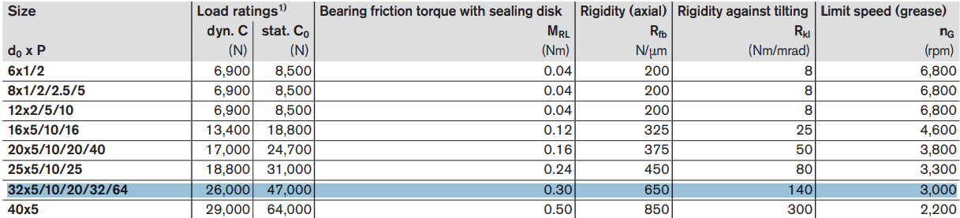

|  |  |
| --- | --- |
| Model 3D Rulment bidirecțional | |
|  |  |

*Fig.29 Model 3D rulment bidirecțional*

Acest rulment trebuie să fie cababil să reziste la forțele radiale și axiale ce apare asupra sa așadar avem urmatoarea formulă, pentru calculul rulmenților :

$$L={\left(\frac{C}{P}\right)}^{p}$$

( 34 )

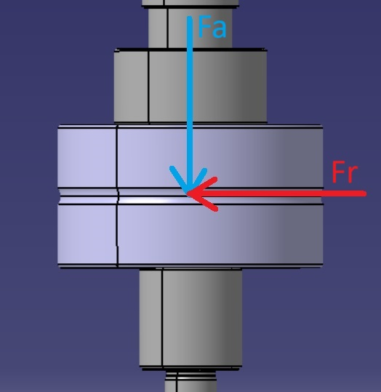unde p este exponentul durabilităţii p = 3 (pentru rulmenţi cu bile), iar P este sarcina dinamică echivalentă, noi avem forța și momentul pe axa z care actionează asupra rulmentului , acestea ne sunt furnizate de programul Simulink.

În figura 27 sunt reprezentate forțele ce apar asupra rulmentului, unde Fa = Fz în cazul nostrum deoarece mișcarea se realizează pe axa z, iar Fr = max(Fx,Fy), așadar avem ca Fa = Fz =1269 N , iar

Fr = max(Fx=3,411· ${10}^{-13} N,Fy=2,953·{10}^{-13} N)$, forțele sunt foarte apropiate de 0 așa că luăm Fr =0.

Comparând forțele ce ne sunt furnizate de programul Simulink reiese că în acest caz forța cea mai mare care apare asupra rulmentului este cea axiala în cazul nostru pe Z (reprezentat cu albastru), aceea fiind de $1269$ N,cea radială este cu mult mai mică decât ce axială așadar luăm P = Fa(Fz), rezultă :

*Fig.30 Reprezentarea forțelor pe rulment*

$$L={\left(\frac{C}{P}\right)}^{p}={\left(\frac{26000}{1269}\right)}^{3}=8600,727$$

( 35 )

Iar pentru a calcula numarul de ore pe care este capabil să îl realizeze rulmentul avem următoarea formula:

$$Lh=\frac{L∙{10}^{6}}{n∙ 60}=\frac{8600,727∙{10}^{6}}{2040∙ 60}=70267,379[ore]$$

( 36 )

$$70267,379 > 10000(se verifică)$$

( 37 )

-Rulment simplu:

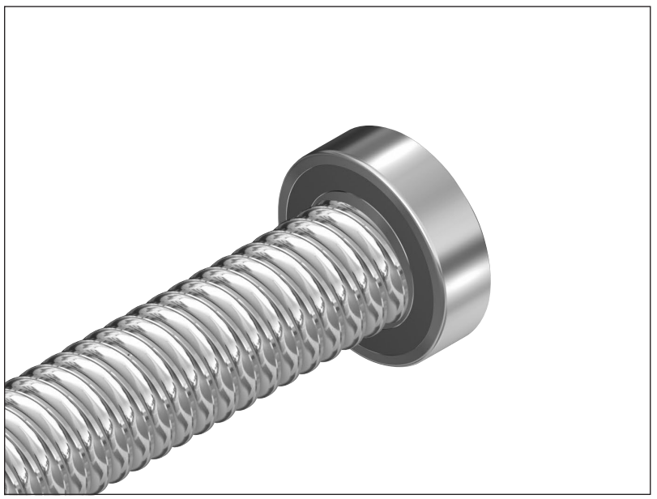

*Fig.31 Rulment simplu*

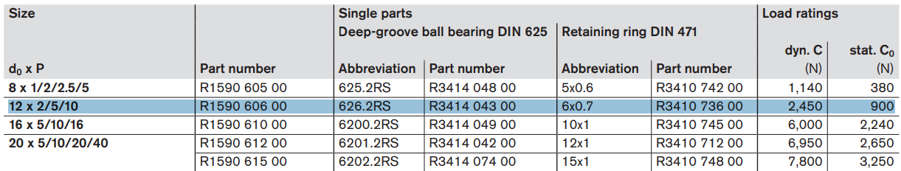

*Fig.29 Schemă rulment simplu*

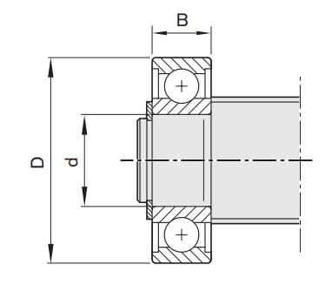

*Fig.32 Schemă rulment simplu*

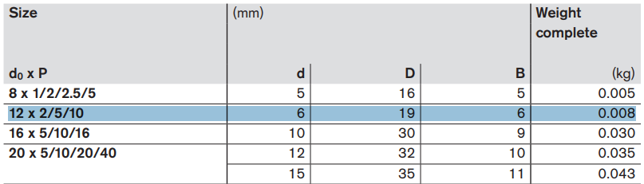

|  |  |
| --- | --- |
| Model 3D Rulment simplu | |
|  |  |

*Fig.33 Model 3D rulment simplu*

Având toate aceste componente care formează partea funcțională a cuplei de translație, această parte funcțională este alcatuită din toate elementele ce ajută la realizarea transformării mișcării de roație în mișcare de translație. Acest lucru înseamnă că putem realiza un ansamblu cu toatea aceste compomponente pentru a avea o idee de cum trebuie să realizăm parte structurală a cuplei, partea ce aduce rigiditate și stabilitate cuplei noastre.

Asadar am realizat urmatorul ansamblu 3D din componentele noastre:

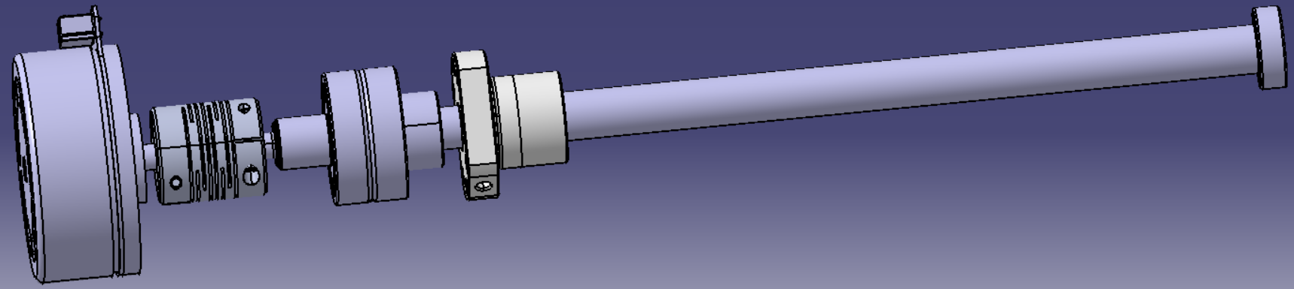

*Fig.34 Model ansamblu elemente funcționale*

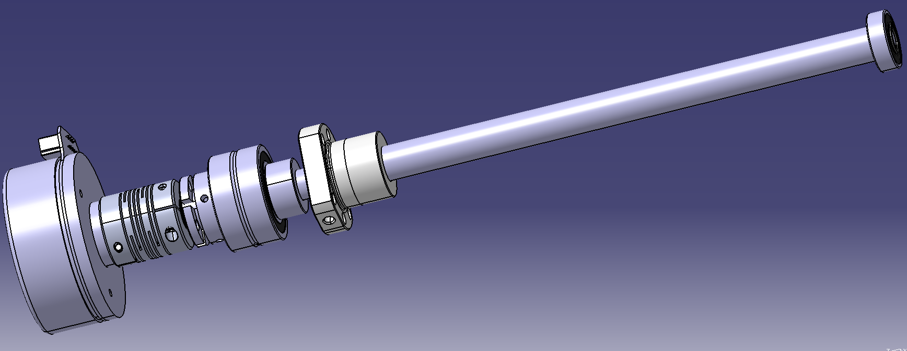

*Fig.35 Model ansamblu elemente funcționale*

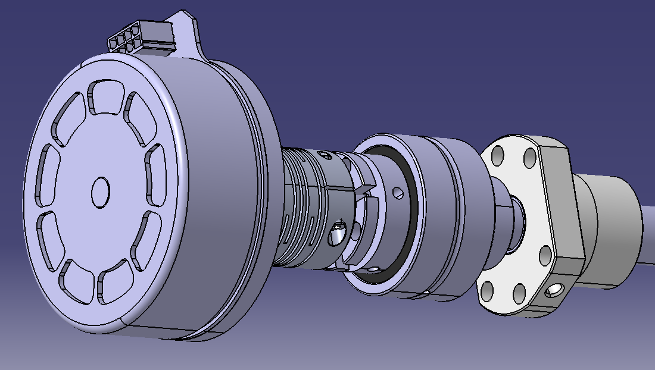

*Fig.36 Model ansamblu elemente funcționale*

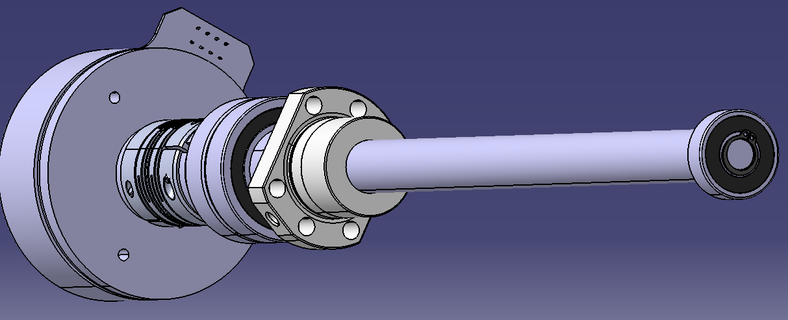

*Fig.37 Model ansamblu elemente funcționale*

Având partea funcțională pentru cupla noastră putem trece la urmatorul pas, acela de a realiza structura cuplei noastre, este partea carea îmbină și realizează legatura tutoror componentelor părții funcționale. Această structură trebuie să fie cababilă să reziste sarcinii la care robotul nostru este supus și să fie capabilă să preia cele 2 forțe și 3 momente care acționează asupra ansamblului .

Așadar am venit cu următoarea propunere de a folosi două elemnte de ghidaj și 2 structuri care se îmbină , iar cu ajutorul elementelor de ghidaj consolidează structura cuplei noastre.

Așadar avem de ralizat 2 elemte de structură și 2 elemente de ghidaj, elementele de ghidaj sunt foarte ușor de realizat deoarece sunt simple bări de metal, în cazul nsotru folosim otel, în aceeași ordine de idei cele două elemente ale structurii vor fi realizate din același material adică oțel.

Primul element al structurii v-a fi aceal ce realizează legatură cu prima cuplă , susține motorul și elementele de ghidaj și fixează rulmentul bidirecțional. Am construit urmatoarea structură care trebuie să realizeze toate aceste cerințe.

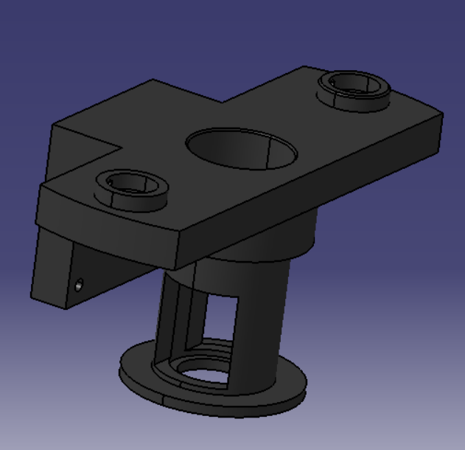

*Fig.38 Modelul 3D al primul element al structurii*

Următaorea structură o să realizeze susținerea celuilalt cap al șurubului cu rulmentul aferent ales și îmbinarea elementelor de ghidaj .

Am realizat urmatoarea structură:

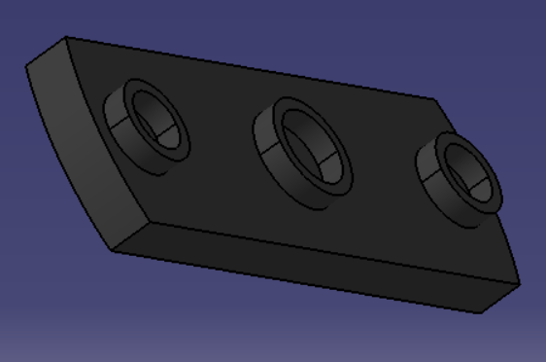

*Fig.39 Modelul 3D al doilea element al structurii*

Ultimul pas este cel de a realiza elementele de ghidaj pe care bucșele cu bile se vor aluneca, aceste elemente de ghidaj au rolul de a da o rigiditate structurii și a ajută la precizia mișcării.

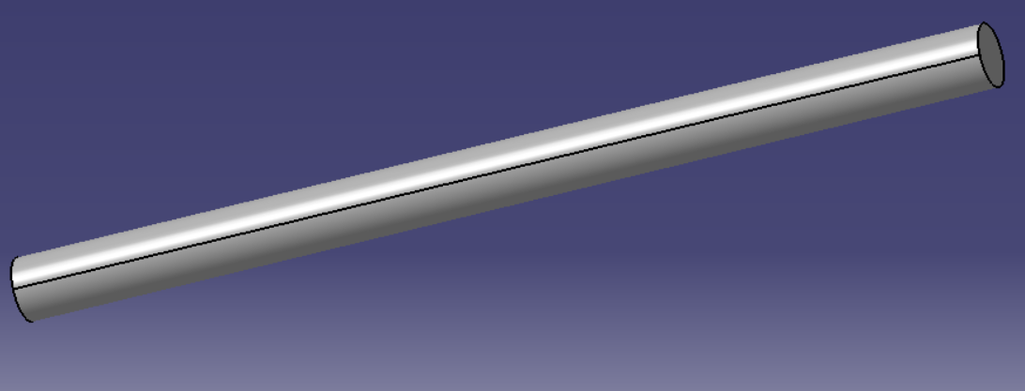

*Fig.40 Modelul 3D al elementelor de ghidaj*

Îmbinând toate elementele am obținut următoarea structură:

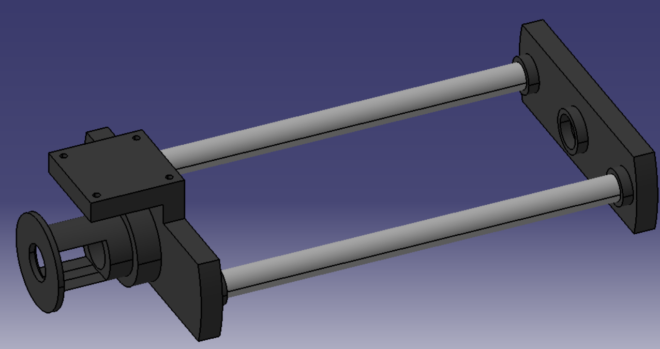

*Fig.41 Modelul 3D al structurii cuplei de translație*

Putem îmbina structura realizată cu partea funcțională pentru a avea o imagine de ansamblu la ceea ce am realizat până acum, și pentru a vedea dacă măsurătorile au fost corecte în realizarea părții structurale a cuplei de transalție.

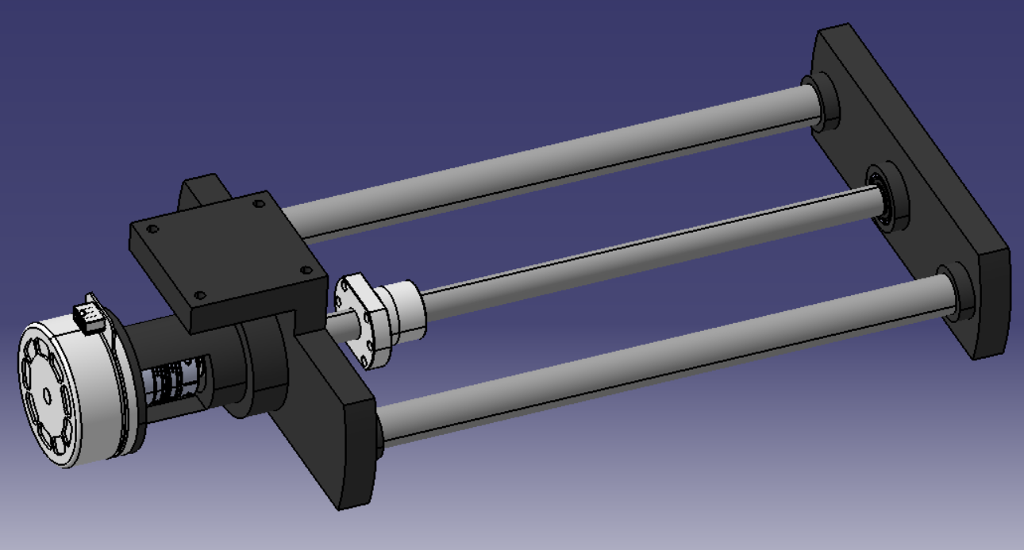

*Fig.42 Modelul 3D al structurii cuplei de translație și a părții funcționale*

Ultimul pas în realizarea cuplei este cel de a ne alege bucșele cu bile pentru realizarea mișcării liniare și făra frecare, și tot o dată pentru creșterea preciziei, cu cat sunt mai puține frecări cu atat precizia este mai ridicată.

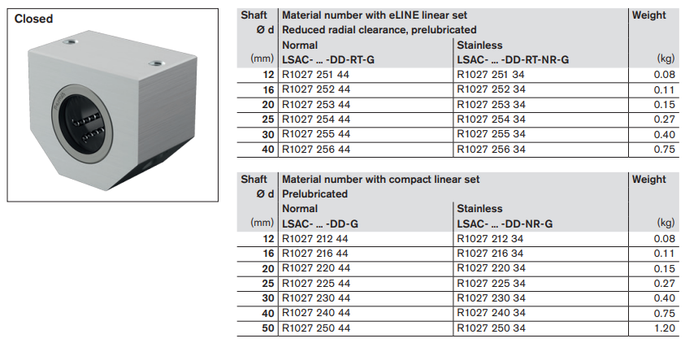

*Fig.43 Reprezentare și specificații bucșe*

|  |  |
| --- | --- |
| Diametru arbore d [mm] | 25 |
| Formă constructivă ghidaje bucșe cu bilă | - Închis |
| Serie constructivă | Compact |
| Capacitatea dinamică C [N] | 2930 |
| Accelerație max. amax [m/s²] | 150 |
| Viteză maximă liniară admisă vmax [m/s] | 5 |
| Diametru exterior D [mm] | 35 |
| Capacitatea statică C0 [N] | 1950 |

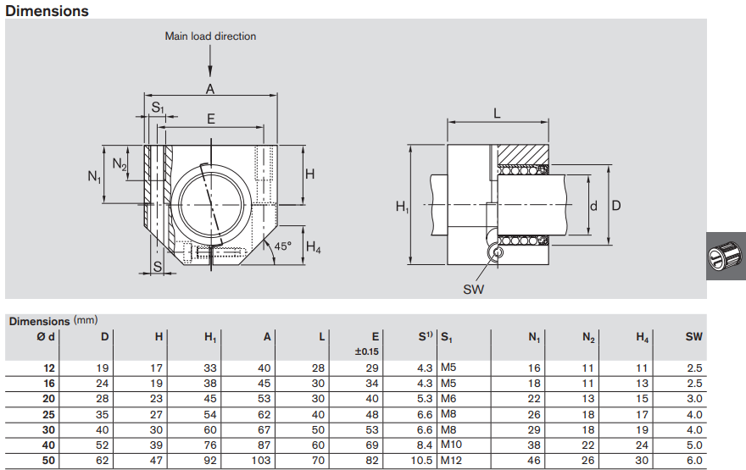

*Fig.44 Dimensiuni bucșe*

|  |  |
| --- | --- |
| Model 3D bucse | |
|  |  |

*Fig.45 Model 3D bucșe*

Acum că avem bucșele alese putem trece la pasul următor aceal de a realiza legatura între bucșe și piulița elicoidală pentru a realiza mișcarea și a aduce structurii o mai mare rigiditate și precizie.

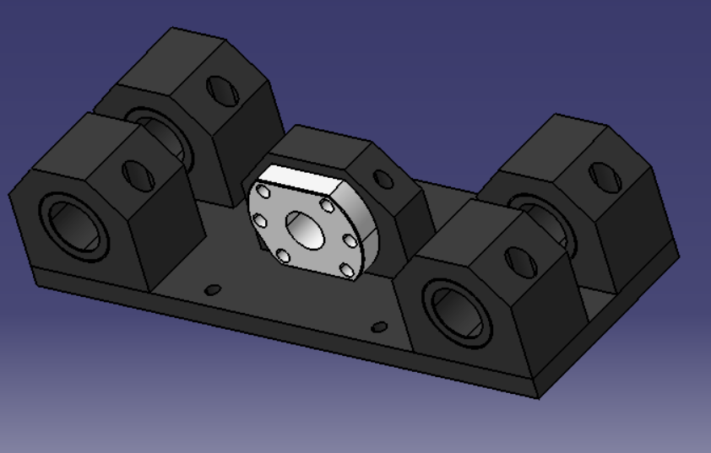

*Fig.46 Model 3D prindere piuliță și bucșe*

Trebuie să calculăm dacă bucșele noastre sunt capabile să reziste celorlalte forțe ce apar asupra cuplei. Acestea le putem scoate din programul Simulink și avem următoarele valori deoarece forța noastră relizează mișcarea pe axa z vom lua în considerare doar forța de pe axa x și y și cele 3 momente care apar pe fiecare axa x y și z.

Așadar avem următoarele valori Fx = 0 N, Fy= 0 N , Mx = 285,023 Nm, My= 0,002 Nm, Mz =0 Nm. Iar N din poza de mai jos trebuie să respecte următoarele relații:

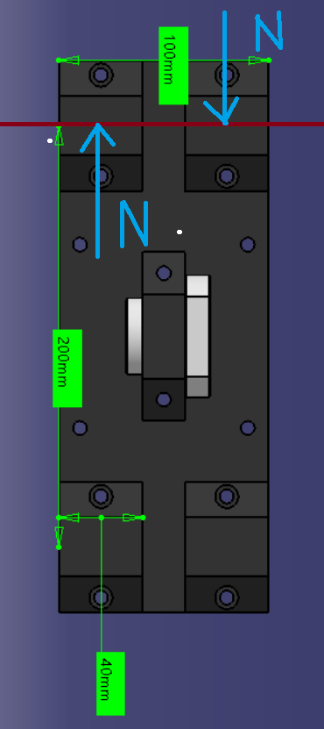 Pentru a afla N avem nevoie de următoarea formulă:

$N∙z∙d>max(Mx,My)$,

unde d este distanța dintre centrele celor două bucșe unde se exercită forța N , z este numarul de preechi de bucșe în cazul de față 2.

$N∙z>max(Fx,Fy)$,

$N∙z∙r>Mz$,

unde r este dinstanța dintre cele două centre ale elemntelor de ghidaj pe care se mișca cele două perechi de bucșe

Așadar avem

$2930∙2∙0,06>max\left(285,023;0,002\right)⇒351,6>285,023$ (se ver.)

$$2930∙2>max(0;0)=>5860>0 (se verifică)$$

$$2930∙2∙0,2> 0=>1172>0 (se verifică)$$

Așadar buceșele alese verifică toate cele 3 condiții.

Având toate aceste componente bine structurate și legate între ele am ajuns la foram finală a cuplei noastre de translație aceaste se paote observa mai bine în imaginile ce urmează.

*Fig.47 Reprezentare forțe bucșe*

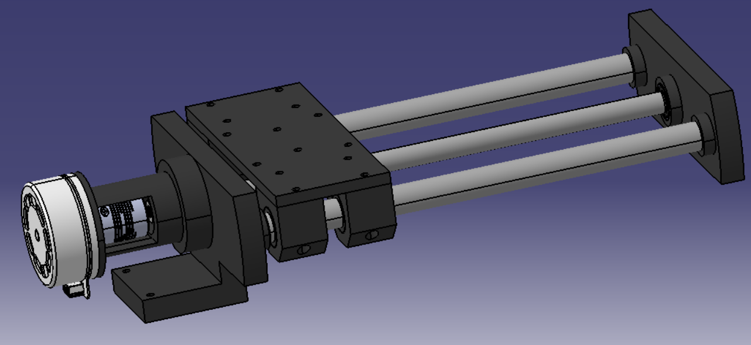

*Fig.48 Model 3D ansamblu cuplă de translație*

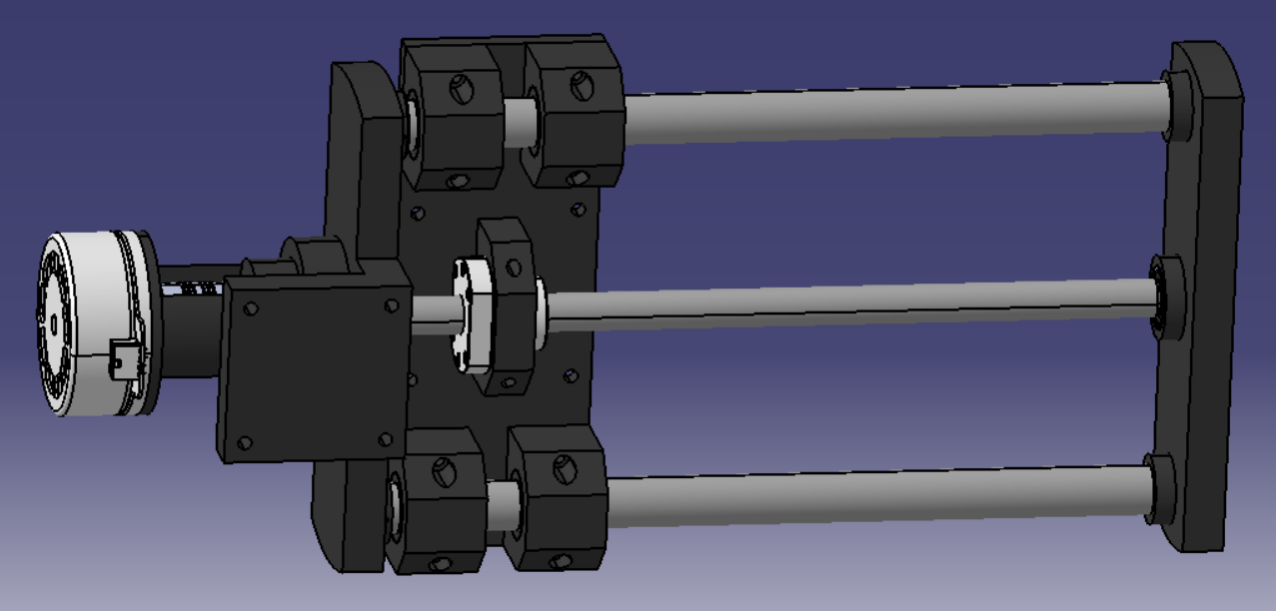

*Fig.49 Model 3D ansamblu cuplă de translație*

Pe parcusul realizării au fost modificate anumite mărimi pentru a se ajunge la acest rezultat final.

Pentru a importa mai departe componentele realizate în CATIA , în Simulink trebuie să împărțim cupla în două părți, parte fixă și partea mobilă. Partea fixă este alcatuită din motor, elementele de legatură, elemntele de ghidaj, rulmenți, șurub etc. partea mobilă este compusă din piulița elicoidală cele două bucșe și elementul de legatură.

Așadar avem următoarele componente convertite în format .stp pentru ca programul simulink să realizeze un studiu cât se poate de detaliat asupra elementelor. Avem cele două componente împreună cu specificațiile acestora.

Partea fixă a cuplei de translație:

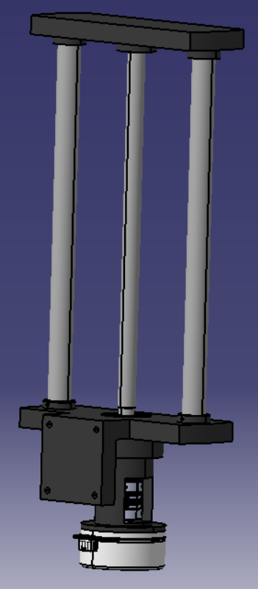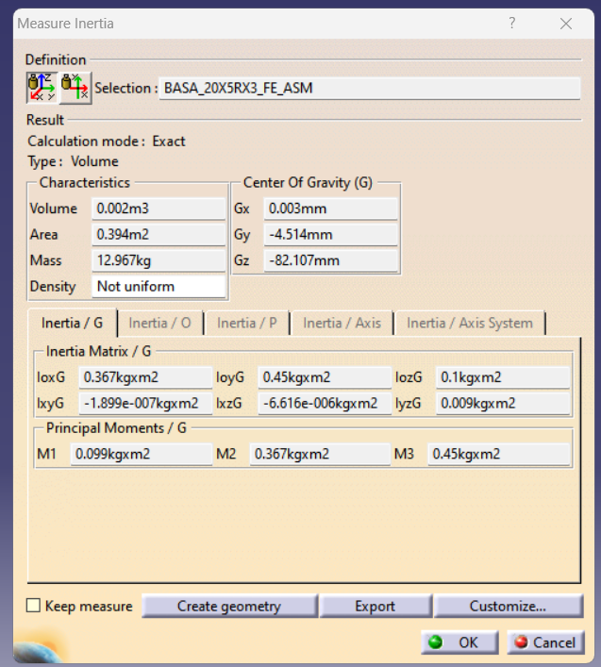

*Fig.50 Model 3D parte fixă cuplă de translație*

Partea mobilă a cuplei de translație:

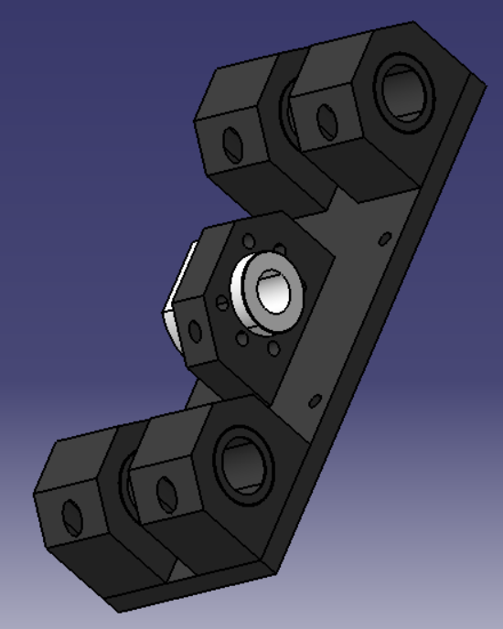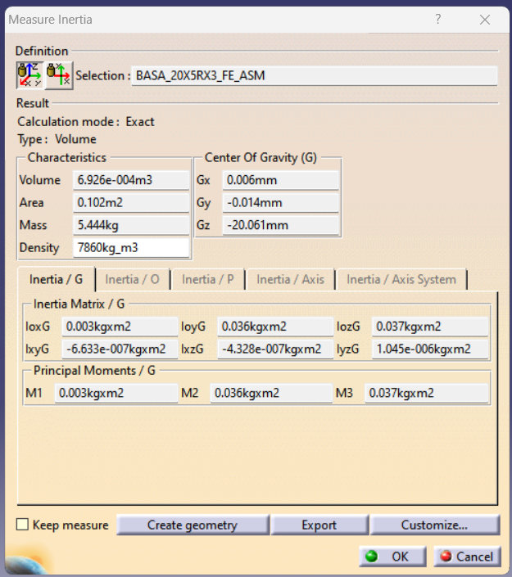

*Fig.51Model 3D parte mobilă cuplă de translație*

După importarea elemntelor în Simulink a fost nevoie de mici rectificări pentru elementele de legatură așadar am ajuns la următoarele elemente de legatură:

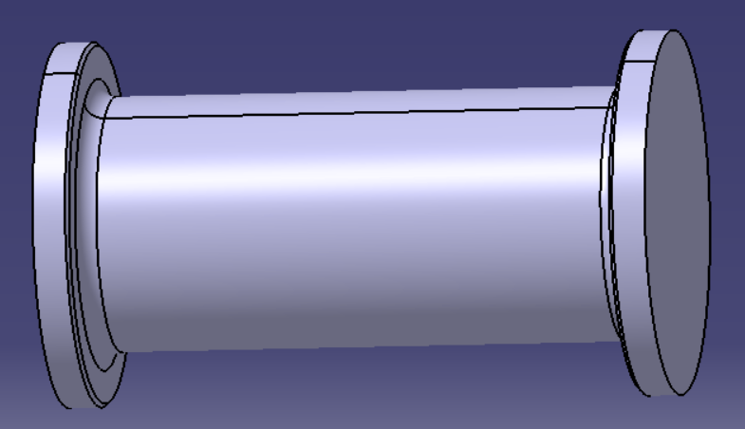

*Fig.52 Model 3D element de legatură cuplă rotație - cuplă de translație*

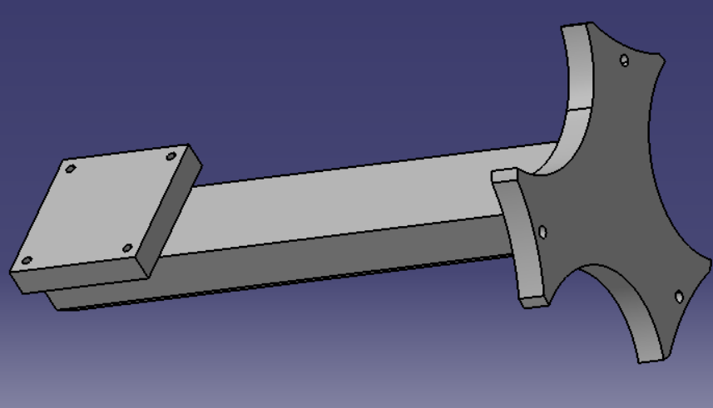

*Fig.53 Model 3D elemnt legatura cuplă de translație – prehensor*

Am realizat următoarea schemă block pentru controlul manipulatorului:

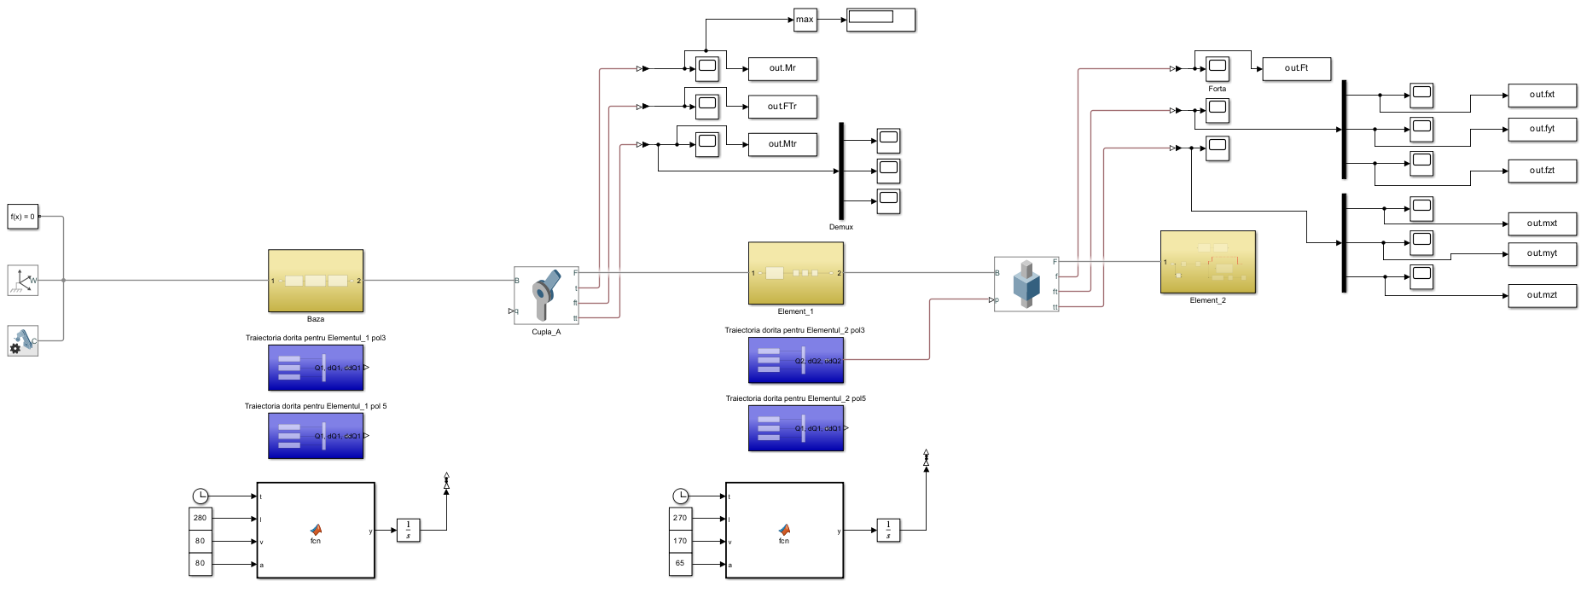

*Fig.54 Schemă block de control manipulator ver.1*

Prin urmare am ajuns la următoarea simulare în Simulink pentru cupla de translație

|  |  |
| --- | --- |
| Mișcarea cuplei de translație de la poziția 0 la poziția dorită de 270 (mm) | |
|  |  |

*Fig.55 Model 3D elemnt legatură cuplă de translație - prehensor*

Versiunea manipulatorului în Simulink cu cuplă de translație a ajuns să arate în urmatorul fel:

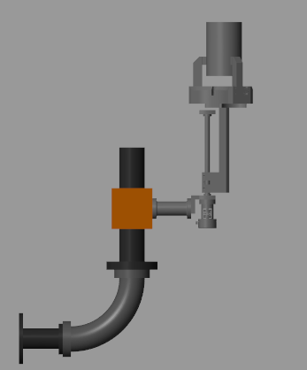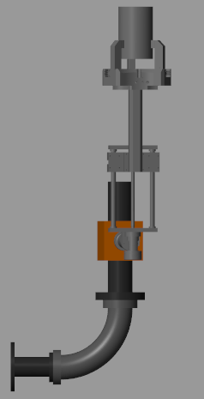

*Fig.56 Simulare manipulator în simulink ver.1*

Iar în programul Catia avem următoarea structură:

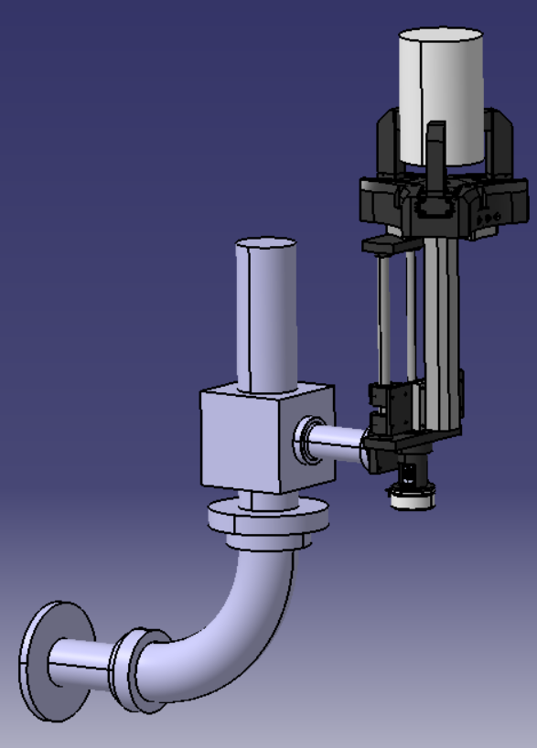

*Fig.57 Model 3D manipulator în Catia ver.1*

* 1. PROIECTAREA MODULULUI II (R)

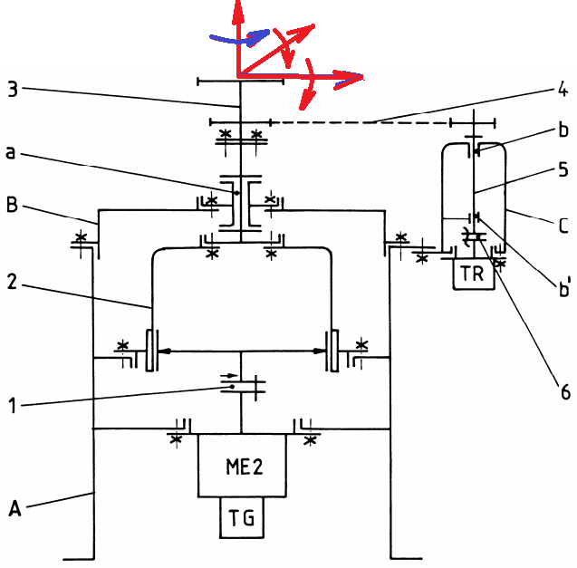

*Schema structural-constructivă (R)*

Astfel, în această schemă se evidenţiază transmisia electomecanică de antrenare, compusă din motorul electric ME2, cu tahogenarotorul TG, cuplajul radial 1 şi reductorul armonic 2, susţinute de corpul A. Cupla de rotaţie, materializată prin lagărul a, are o parte fixă, solidararizată de corpul A, şi cealaltă parte mobilă, legată de elementul de ieşire 3 din reductorul armonic. Mişcarea de antrenare a traductorului de poziţie TR este preluată de transmisia prin curea dinţată 4, arborele 5 (susţinut de lagărele b, b' şi corpul C) şi cuplajul flexibil 6.

Valorile forțelor și momentelor din *Analiza dinamică*

După calculul realizat asupra modelului robotului am extras următoarele momente calculate după formula:



( 38 )

După realizarea analizei dinamice trebuie să realizăm controlul manipulatorului, acest lucru este posibil cu realizarea traiectoriei cu ajutorul polinomului de gradul 3 pentru reprezentarea poziției, vitzei și accelerației în timpul mișcării robotului.

Avem urmaotarele funcții:

$q(t)=a_{0}+a_{1}t^{ }+a_{2}t^{2}+a_{3}t^{3}$***(Poziția)***

( 39 )

$\dot{q}(t)=a_{1}+{2a}_{2}t+{3a}_{3}t^{2}$***(Viteza)***

( 40 )

$\ddot{q}(t)=2a_{2}+{6a}_{3}t^{ }$***(Accelerația)***

( 41 )

Funcția de poziție (în variabila timp), pe care dacă o derivăm ne conduce la funcția vitezei (tot în variabila timp), iar în final la cea de accelerație (tot în variabila timp), Funcțiile pot fi discretizate obținând vectori de poziție, viteză și accelerație.

Avem în vedere urmatoarele afirmații: $q\left(0\right)=q_{i}$, $q\left(T\right)=q_{f}$, $\dot{q}\left(0\right)=0$, $\ddot{q}\left(T\right)=0$

Controlul se face în spațiul articular.

$q\left(0\right)=a_{0}=q_{i}$

( 42 )

$q\left(T\right)=a_{0}+a_{1}T^{ }+a_{2}T^{2}+a_{3}T^{3}=q_{f}$

( 43 )

$\dot{q}\left(0\right)=a_{1}=0$

( 44 )

$\ddot{q}\left(T\right)=a_{1}+{2a}_{2}T+{3a}_{3}T^{2}=0$

( 45 )

Putem să le scriem sub forma următoare:

$\left[\begin{matrix}q_{i} \\ \begin{matrix}q_{f} \\ 0 \\ 0\end{matrix}\end{matrix}\right]=\left[\begin{matrix}\begin{matrix}1 & 0 & 0 \\ 1 & T & T^{2} \\ 0 & 1 & 0\end{matrix} & \begin{matrix}0 \\ T^{3} \\ 0\end{matrix} \\ \begin{matrix}0 & 1 & 2T\end{matrix} & {3T}^{2}\end{matrix}\right]\left[\begin{matrix}a_{0} \\ a_{1} \\ \begin{matrix}a_{2} \\ a_{3}\end{matrix}\end{matrix}\right]$

( 46 )

Avem nevoie sa aflăm coeficienții $a_{0},a_{1},a_{2},a_{3}$, din relația de mai sus reiese că:

$\left[\begin{matrix}a_{0} \\ a_{1} \\ \begin{matrix}a_{2} \\ a_{3}\end{matrix}\end{matrix}\right]={\left[\begin{matrix}\begin{matrix}1 & 0 & 0 \\ 1 & T & T^{2} \\ 0 & 1 & 0\end{matrix} & \begin{matrix}0 \\ T^{3} \\ 0\end{matrix} \\ \begin{matrix}0 & 1 & 2T\end{matrix} & {3T}^{2}\end{matrix}\right]}^{-1}\left[\begin{matrix}q_{i} \\ \begin{matrix}q_{f} \\ 0 \\ 0\end{matrix}\end{matrix}\right]→$ $\left[\begin{matrix}a_{0} \\ a_{1} \\ \begin{matrix}a_{2} \\ a_{3}\end{matrix}\end{matrix}\right]=\left[\begin{matrix}\begin{matrix}1 & 0 & 0 \\ 0 & 0 & 1 \\ -\frac{3}{T^{2}} & \frac{3}{T^{2}} & -\frac{2}{T}\end{matrix} & \begin{matrix}0 \\ 0 \\ -\frac{1}{T}\end{matrix} \\ \begin{matrix}\frac{2}{T^{3}} & -\frac{2}{T^{3}} & \frac{1}{T^{2}}\end{matrix} & \frac{1}{T^{2}}\end{matrix}\right]\left[\begin{matrix}q_{i} \\ \begin{matrix}q_{f} \\ 0 \\ 0\end{matrix}\end{matrix}\right]$

( 47 )

Așadar avem urmatoarele rezultate după analiza dinamică în programul matlab, după importarea modululi de translație.

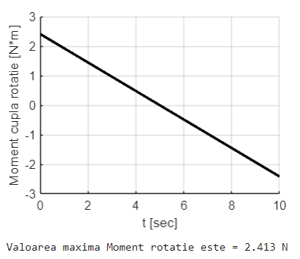

*Fig.57.1 Reprezentarea forței ce apare asupra cuplei de rotație ver.1*

Dupa analiza dinamică am extras următoarele forțe și momente ce apar asupra cuplei de rotație:

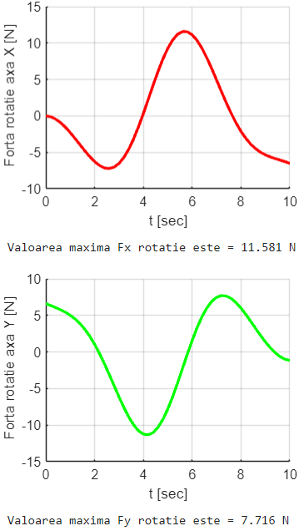 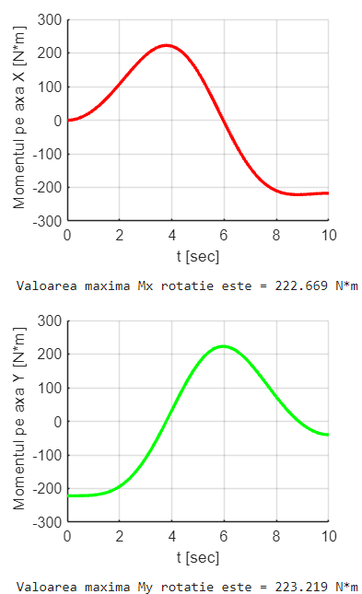

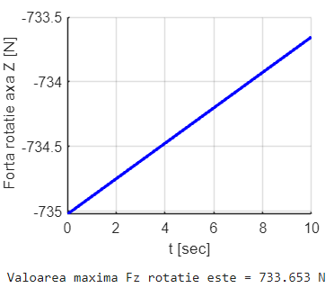 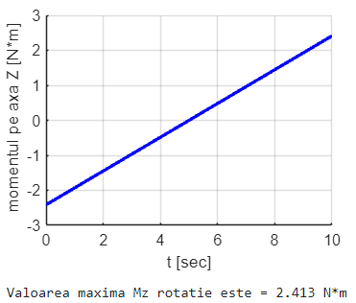

*Fig.57.2 Reprezentarea forțelor ce apar în modulul de rotație*

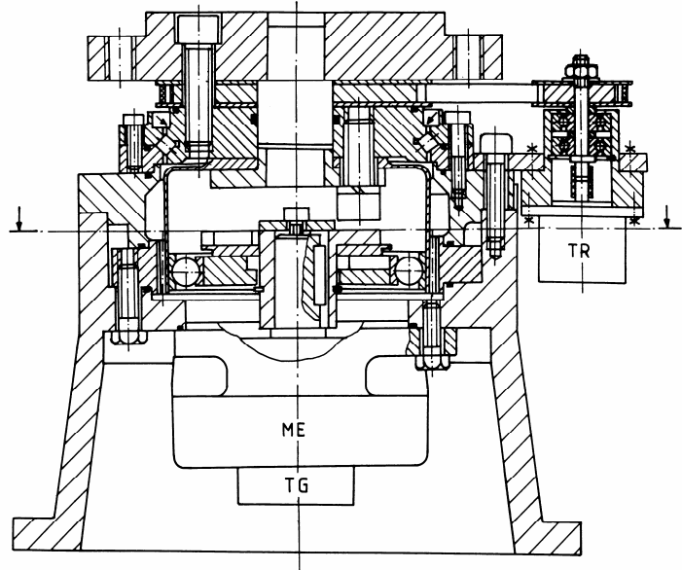

*Structura constructivă (R)*

Acum că avem construită partea de efector și modul de translație putem trece la studiul celuilalt modul, cel de rotație. Cu ajutorul programului Simulink putem studia mișcarea realizată, momentele și forțele ce apar asupra cuplei de roație. Având realizat modelul până în acest moment putem impune cuplei de roatie mișcarea dorită si putem extrage fortele si momentele care ne sunt necesarea in calculul realizarii cuplei.

Așadar avem următoarea simulare în programul Simulink pentru cupla de translație ce realiează mișcarea de 270 de mm și cea de transalție care realizează mișcarea de 280 de grade, acestea fiind extremitățile mișcărilor celor două cuple.

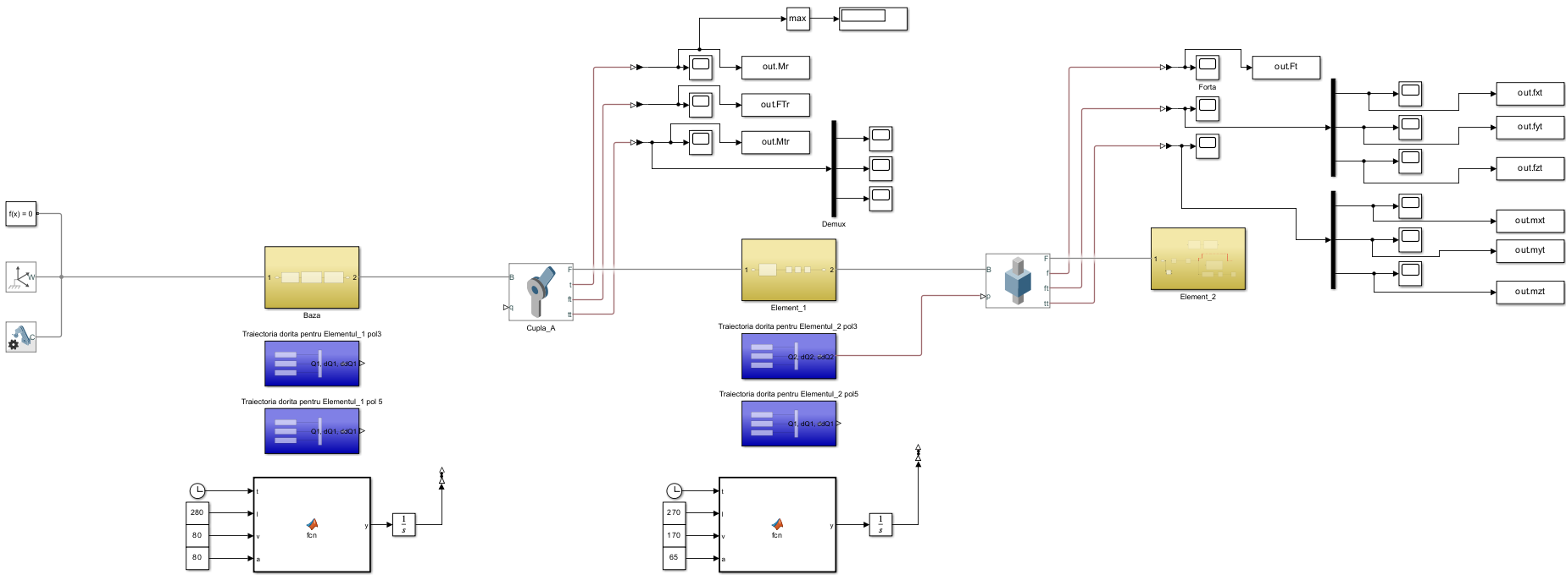

*Fig.58 Schmea block de control ver.1*

|  |  |
| --- | --- |
| Mișcarea cuplei de rotație de la poziția 0 la poziția dorită de 280 (grade) împreună cu mișcarea cuplei de translație | |
|  |  |

*Fig.59 Simulare manipulator ver.2*

Programul simulink ne-a furnizat urmatoarea valoarea pentru forta necesara cuplei de rotatei, pentru realizarea miscarii la pozitia dorita si sustinerea cuplei de translatie ale elementelor de legatura si ale prehensorului si implict a obiectului manipulat.



*Fig.60 Reprezentarea forței din cuplă*

Din graficul rezultat în urma analizei programului Matlab, a rezultat că momentul necesar cuplei de rotație este egal cu 2,413 N*m .

Acum următorul pas este acela de a calcula ce motor ne trebuie pentru a realzia această mișcare de rotație. Iar până să ne alegem motorul trebuie să ne alegem reductorul armonic , acest lucru înseamnă că trebuie să realizăm calculele ce o să ne dea raportul de transmitere.

Așadar știm că turatia motorului nostru este impusa în plaja de valori de 2000-3000 de rot/min. Deci alegem arbitrar valoarea de 2000 de rot/min pentru motorul nostru urmează să calculăm valoarea vitezei în rad/s. Mai departe trebuie să calculăm viteza realizată de cupla care ne este data în grad/s cea de 80 grad/s. Având toate acestea putem calcula raportul de transmitere.

$n_{m}=2000 [rot/min]$

$ω_{m}=\frac{π∙n_{m}}{30}=209,33$ [rad/s]

( 48 )

$ω_{c}=80 \left[grad/s\right]=80∙\frac{π}{180} \left[rad/s\right] =1,396 [rad/s]$

( 49 )

$n_{c}=\frac{30}{π}∙ω_{c}=13.338 [rot/min]$

( 50 )

$i_{R}=\frac{n_{m}}{n_{c}}=\frac{2000}{13.338}=149.948$

( 51 )

Trebuie să ne alegem un reductor care să aibe raportul de transmitere de 149.948 la 1 un asemnea raport precis este greu de realizat și costisitor ce putem face este să căutam un redctor cu un raport de trasnmitere apropiat celui de care avem nevoie și să crestem turația motorului pentru a ajunge la raportul de transmitere dorit.

Și tot o dată să fie capabil să reproducă momentul din cuplă acela de 2,413 Nm

Am ales ca și reductor armonic reductorul HDD 25 de la firma Candy, acesta are raportul de transmitere de 161:1.

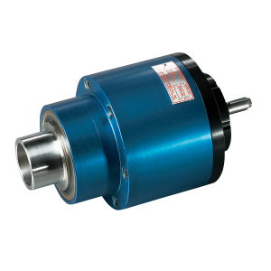

*Fig.61 Reductor armonic*

| Raport  transmitere | Moment  500  RPM | Moment  1750 RPM | Moment  3500 RPM | Moment  maxim | Maxim  RPM** | Greutate kg. (APPROX.) |
| --- | --- | --- | --- | --- | --- | --- |

|  |  |  |  |  |  |  |
| --- | --- | --- | --- | --- | --- | --- |
| **HDD 25** | | | | | | |
| 161:1 | 615 [*Nm*] | 406 [*Nm*] | 320 [*Nm*] | 780 [*Nm*] | 5000 | 6.35 |

Avem mai jos datele tehnice ale acestui tip de reductor:

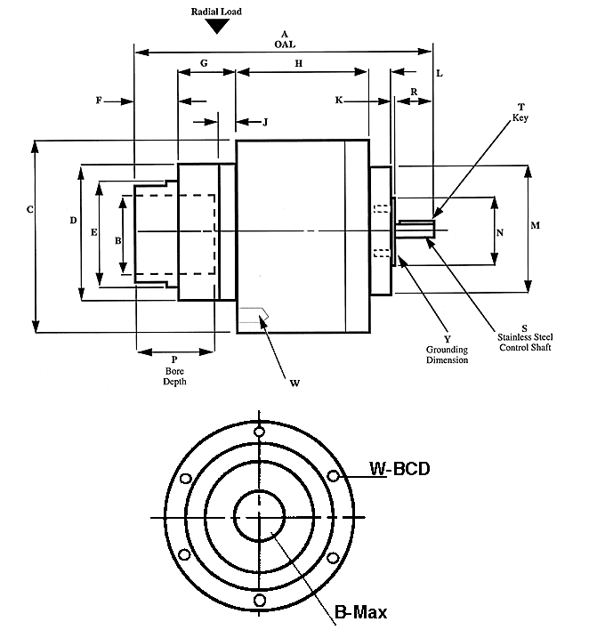

*Fig.62 Schemă structurală reductor armonic*









|  |  |
| --- | --- |
| Model 3D reductor armonic 161:1 | |
|  |  |

*Fig.63 Model 3D reductor armonic*

Putem înlocui acest raport pentru a calcula turația motorului. Așadar avem următoarele:

$i_{R}=\frac{n_{m}}{n_{c}}=\frac{n_{m}}{13.338}=161$

( 52 )

De unde rezultă că rotația motorului trebuie sa fie egală sau mai mare decât:

$n_{m}=161∙13.338=2147,418 [rot/min]$

( 53 )

Așadar trebuie să ne alegem un motor care să îndeplinească această turație deci prin urmare ne trebuie un motor cu o turație mai mare de 2147,418 [rot/min].

Deci o să luăm un motor cu 2200 [rot/min] ceea ce înseamnă o viteza de 230,3834 [rad/s], rotunjim 230,39 [rad/s]. Accesta fiind viteza motrului nostru pe care trebuie să îl alegem.

Următorul pas este acela de a calcula puterea necesară motorului. Avem momentul necesar cuplei rezultat din programul Simulink cu ajutorul acestuia o să calculăm momentul motorului și mai departe puterea necesară a acestuia.

Așadar avem Mc (momentul cuplă) care este egal cu 2,413 Nm putem calcula momentul motorului cu următoarea relație dintre momentul din cuplă și momentul motorului.

$M_{m}=\frac{{ M}_{c}}{i_{R}∙η}=\frac{2,413 [Nm]}{161 ∙ 0.92}=0,016 [Nm]$

( 54 )

Iar formula penru calculul puterii arată în felul urător:

$P_{c}=M_{c}∙ω_{c}=2,413[Nm] ∙ 1,396 [rad/s] =$ 3,369 [W]

( 55 )

$P_{m}=\frac{P_{c}}{η} =\frac{3,369}{0.92} =3,661[W]$

( 56 )

Având toate aceste date despre motorul nostru o să alegem un motor din catalogul celor de la maxon:

|  |  |
| --- | --- |
| Modelul 3D al motorului | |
|  |  |

*Fig.63 Model 3D motor*

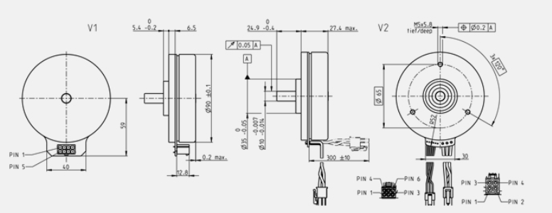

*Fig.63 Specificații tehnice motor*

Având următoarele specificații tehnice

|  |  |
| --- | --- |
| VALUES AT NOMINAL VOLTAGE | |
| Nominal voltage | 60 V |
| No load speed | 2600 rpm |
| No load current | 197 mA |
| Nominal speed | 2200 rpm |
| Nominal torque (max. continuous torque) | 460 mNm |
| Nominal current (max. continuous current) | 2.1 A |
| Stall torque | 4780 mNm |
| Stall current | 29.6 A |
| Max. efficiency | 84 % |
| CHARACTERISTICS | |
| Terminal resistance | 2.03 Ω |
| Terminal inductance | 2.15 mH |
| Torque constant | 217 mNm/A |
| Speed constant | 44.1 rpm/V |
| Speed / torque gradient | 0.412 rpm/mNm |
| Mechanical time constant | 13.7 ms |
| Rotor inertia | 3170 gcm² |
| THERMAL DATA | |
| Thermal resistance housing-ambient | 1.95 K/W |
| Thermal resistance winding-housing | 3.62 K/W |
| Thermal time constant winding | 66.9 s |
| Thermal time constant motor | 290 s |
| Ambient temperature | -40...+100 °C |
| Max. winding temperature | +125 °C |
| MECHANICAL DATA | |
| Bearing type | ball bearings |
| Max. speed | 5000 rpm |
| Axial play | {0} {1}, at radial load {2} {3} {4} |
|  | 0.14 mm, at radial load > 40 N |
| Max. axial load (dynamic) | 34 N |
| Max. force for press fits (static) | 440 N |
| (static, shaft supported) | 8000 N |
| Max. radial load | 100 N, 10 mm from flange |
| OTHER SPECIFICATIONS | |
| Number of pole pairs | 11 |
| Number of phases | 3 |
| Number of autoclave cycles | 0 |
| PRODUCT | |
| Weight | 635 g |
|  |  |

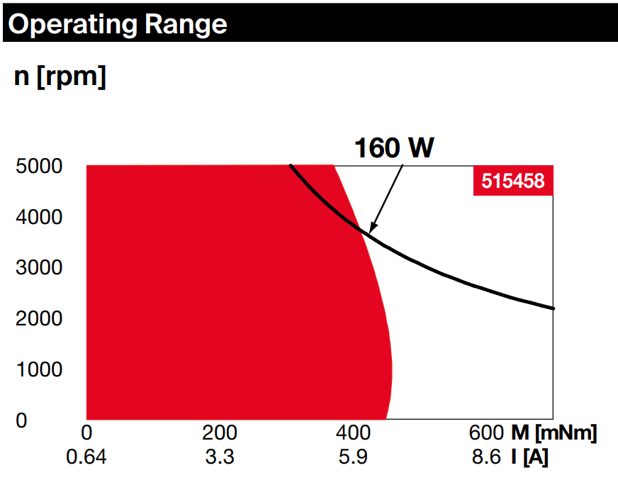

*Fig.64 Domeniu de operare al motorului*

Pentru aceasta cupla de rotatie am ales si un rulment special, un rulemnt cu contact in 4 puncte , acest tip de rulment este specal deoarece poate capta o capacitate dinamica ridicata avand mase si marimi mici. Ceea ce face acest tip de rulment foarte bun in realizarea aplicatiilor robotizate.

Asadar am ales urmatorul rulment de la firma Franke, acest rulment este rulment cu bile cu contact in 4.

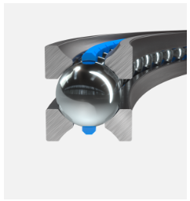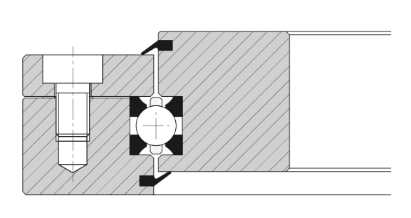

*Fig.65 Rulment în patru puncte*

Cu următoarele specificații:

| Nume | Diametru mm | Capacitate dinamică kNm | | | | Capacitate  ștatică kNm | Greutate kg |
| --- | --- | --- | --- | --- | --- | --- | --- |
|  |  |  | C |  |  | C0 |  |
| LER1.5-0110 | 110 |  | 11 |  |  | 24 | 0,04 |
|  |  |  |  |  |  |  |  |

|  |  |
| --- | --- |
| Modelul 3D al rulmentului | |
|  |  |

*Fig.66 Rulment în patru puncte*

Putem trece la următorul pas acela de a calcula dacă rulmentul nostru este capabil să reziste forțelor ce apar pe durata de timp impusă. Așadar avem următoarele formule pentru calculul rulemților:

$$L={\left(\frac{C}{P}\right)}^{p}$$

( 57 )

unde p este exponentul durabilităţii p = 3 (pentru rulmenţi cu bile), iar P este sarcina dinamică echivalentă, noi avem forța și momentul pe axa z care actionează asupra rulmentului , acestea ne sunt furnizate de programul Simulink.

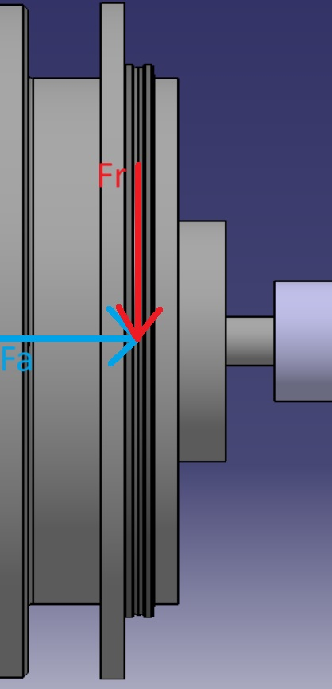

*Fig.67 Rulment în patru puncte*

În figura 67 sunt reprezentate forțele ce apar asupra rulmentului, unde Fa = Fz în cazul nostrum deoarece mișcarea de rotație se realizează pe axa z, iar Fr = max(Fx, Fy), așadar avem ca Fa = Fz =733,653 N , iar

Fr = max(Fx=11,581 $N,Fy=7,716 N)$, rezultă ca Fr = 11,581 N. Raportul între Fa și Fr este destul de mare așadar o sa luam că P = Fr =733,653, rezulă mai departe că:

$L={\left(\frac{C}{P}\right)}^{p}$ = ${\left(\frac{11000}{733,653}\right)}^{3}=3370,59$

( 58 )

Iar pentru a calcula numarul de ore pe care este capabil să îl realizeze rulmentul avem următoarea formula:

( 59 )

( 60 )

* 1. MODELARE ÎN CATIA MODULUL II (T sau R)

Ca și la cupal de translație o să avem nevoie de o structură pentru cupla noastră aceasta structură la randul ei o să fie împărțiă în două, și anume în partea fixă și partea care realizează mișcarea de rotație. Partea fixă o să fie alcatuită din structura de îmbinare a reductorului cu motorul și fixată la bază , iar partea care v-a realiza mișcarea o sa fie legata la reductor și la elementul de legatură către cupla de translație. Așadar mai întâi trebuie să avem idee de ce componente trebuie să creăm.

Am proupus să realizăm următoarele părți care alcătuiesc cupal pe lânge cele 3 enumerate mai sus.

Trebuie să avem un elemet pe care se montează reductorul și motorul și care se leaga de baza. Pentru a rezolva cerințele noastre am venit cu următoarea idee constructivă.

|  |  |
| --- | --- |
| Modelul 3D al structurii de îmbinare și fixare | |
|  |  |

*Fig.68 Model 3D structura de* *îmbinare și fixare*

Trebuie să realizam un element de legatură între motor și reductorul armonic.

|  |  |
| --- | --- |
| Modelul 3D al elementului de legatura motor-reductor | |
|  |  |

*Fig.69 Model 3D element de legatura motor-reductor*

În final ultimul element este cel de care se lega de reductor și realizeaza rotația.

|  |  |
| --- | --- |
| Modelul 3D al elementului de rotatie | |
|  |  |

*Fig.70 Model 3D element de rotație*

Cu toate aceste componente putem realiza cele două parți principle ale cuplei, partea fixă și partea care realizează mișcarea de rotație. Așadar o să mergem mai departe să alcătuim cele două părțăi.

Prima data putem observa partea funcțională ceaw care se ocupă de mișcare.

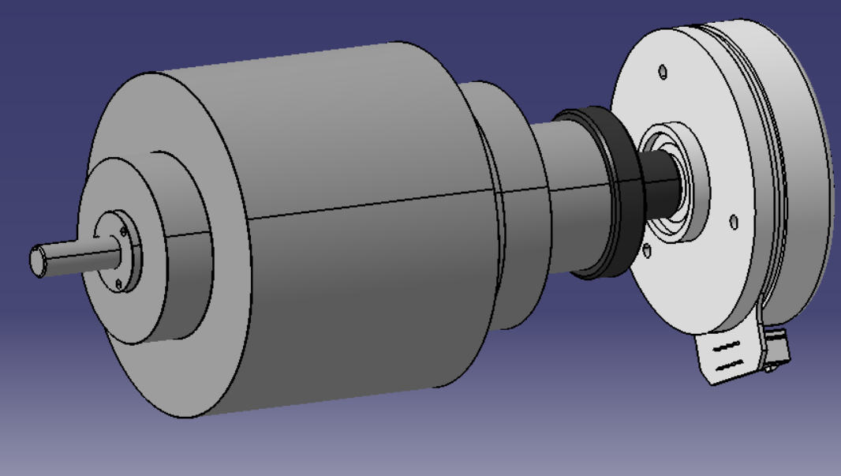

*Fig.71 Partea funcțională*

Mai departe putem observa paretea fixă a cuplei.

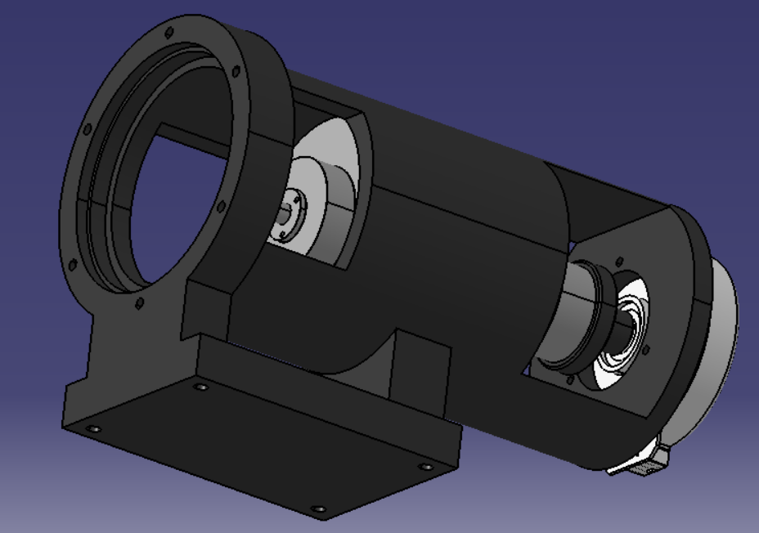

*Fig.72 Partea fixă*

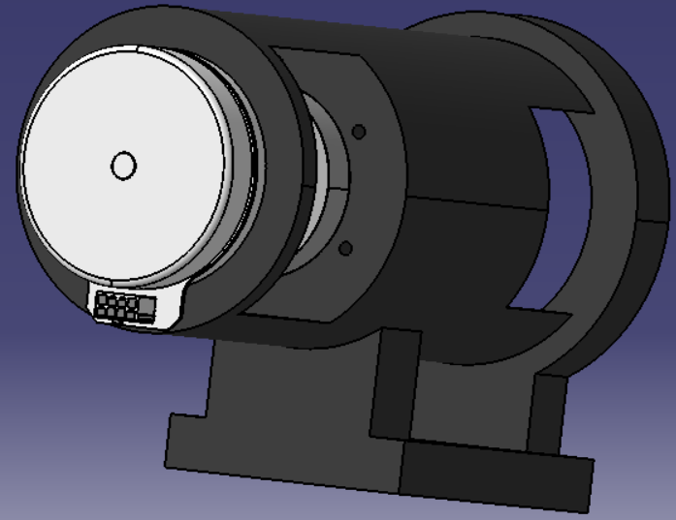

*Fig.72 Partea fixă*

Mai departe avem partea ce se ocupă de mișcarea de rotația propriuzisă a întregii structuri și cu elemntul de legatura dintre cupla de rotație și cea de translație.

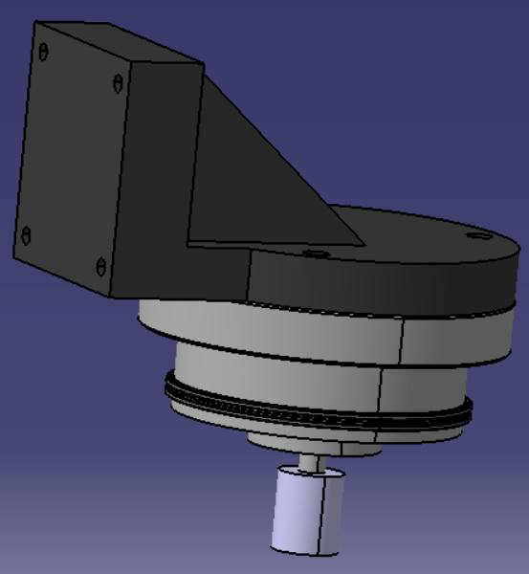

*Fig.73 Partea mobilă*

În final cupla noastră de rotație a ajuns să arate în felul următor:

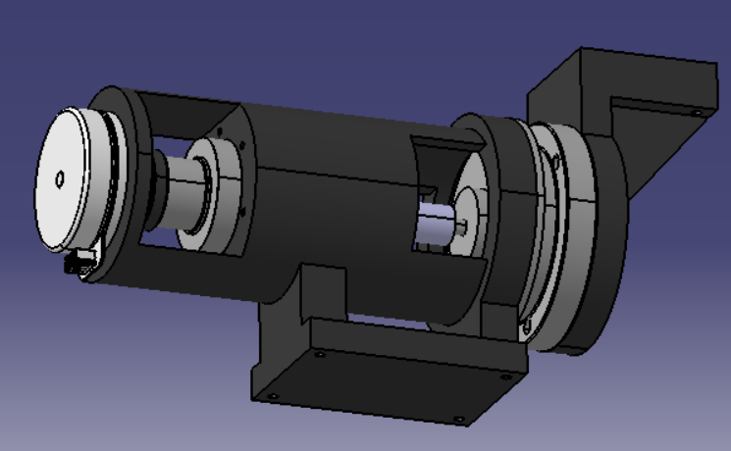

*Fig.74 Cupla de rotație*

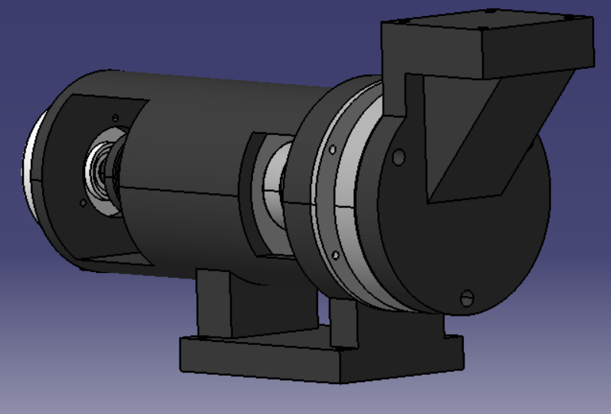

*Fig.74 Cupla de rotație*

* 1. MODELARE ÎN SimMechanics

Iar în programul Simulink am reușit să realizăm simularea întregii structuri. Acest proces a fost ilustrat mai jos plecând de la poziția inițială la poziția finală. Așadar avem schema block finală pentru manipulatorul nostru iar aceasta ne furnizează forțele și momentele ce apar asupra manipulatorului.

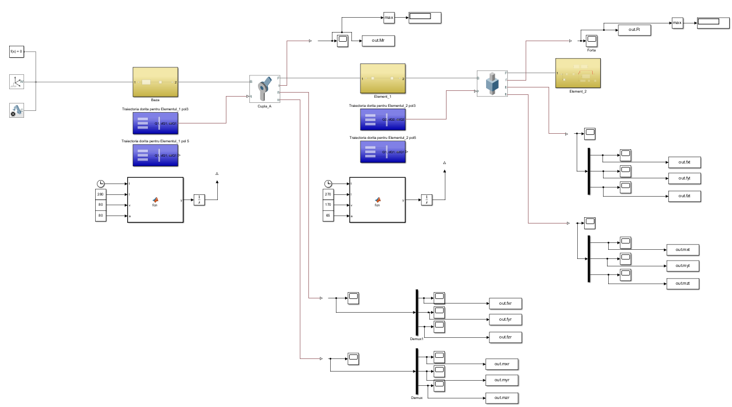

*Fig.75 Schema block finala pentru manipulator ver.2*

|  |  |
| --- | --- |
| Poziția inițială a structurii | |
|  |  |

*Fig.76 Simulare Simulink manipulator poziție inițială ver.2*

|  |  |
| --- | --- |
| Pozitia finala a structurii | |
|  |  |

*Fig.77 Simulare Simulink manipulator poziție finală ver.2*

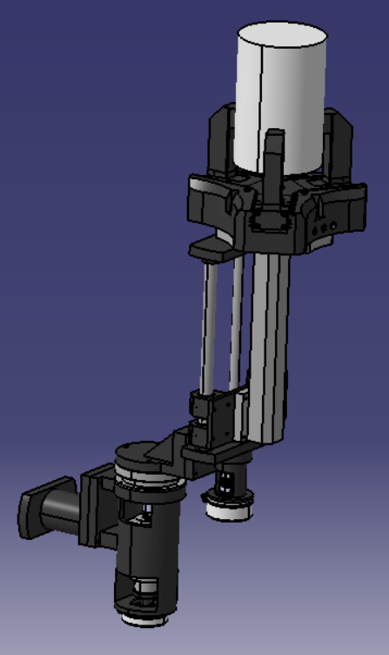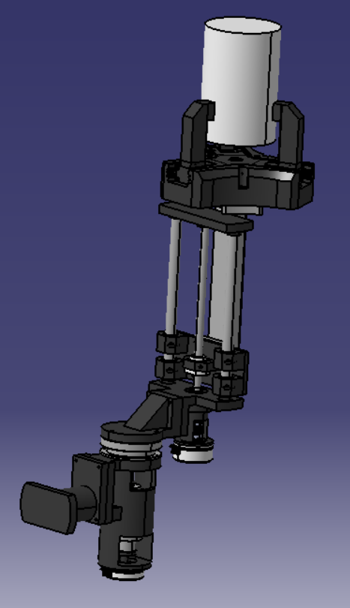

*Fig.77 Model 3D manipulator ver.2 Catia*

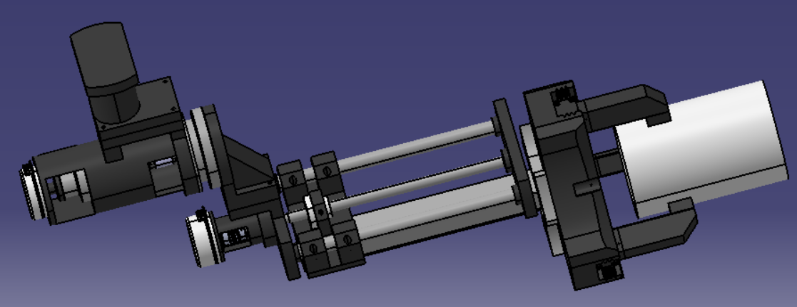

*Fig.78 Model 3D manipulator ver.2 Catia*